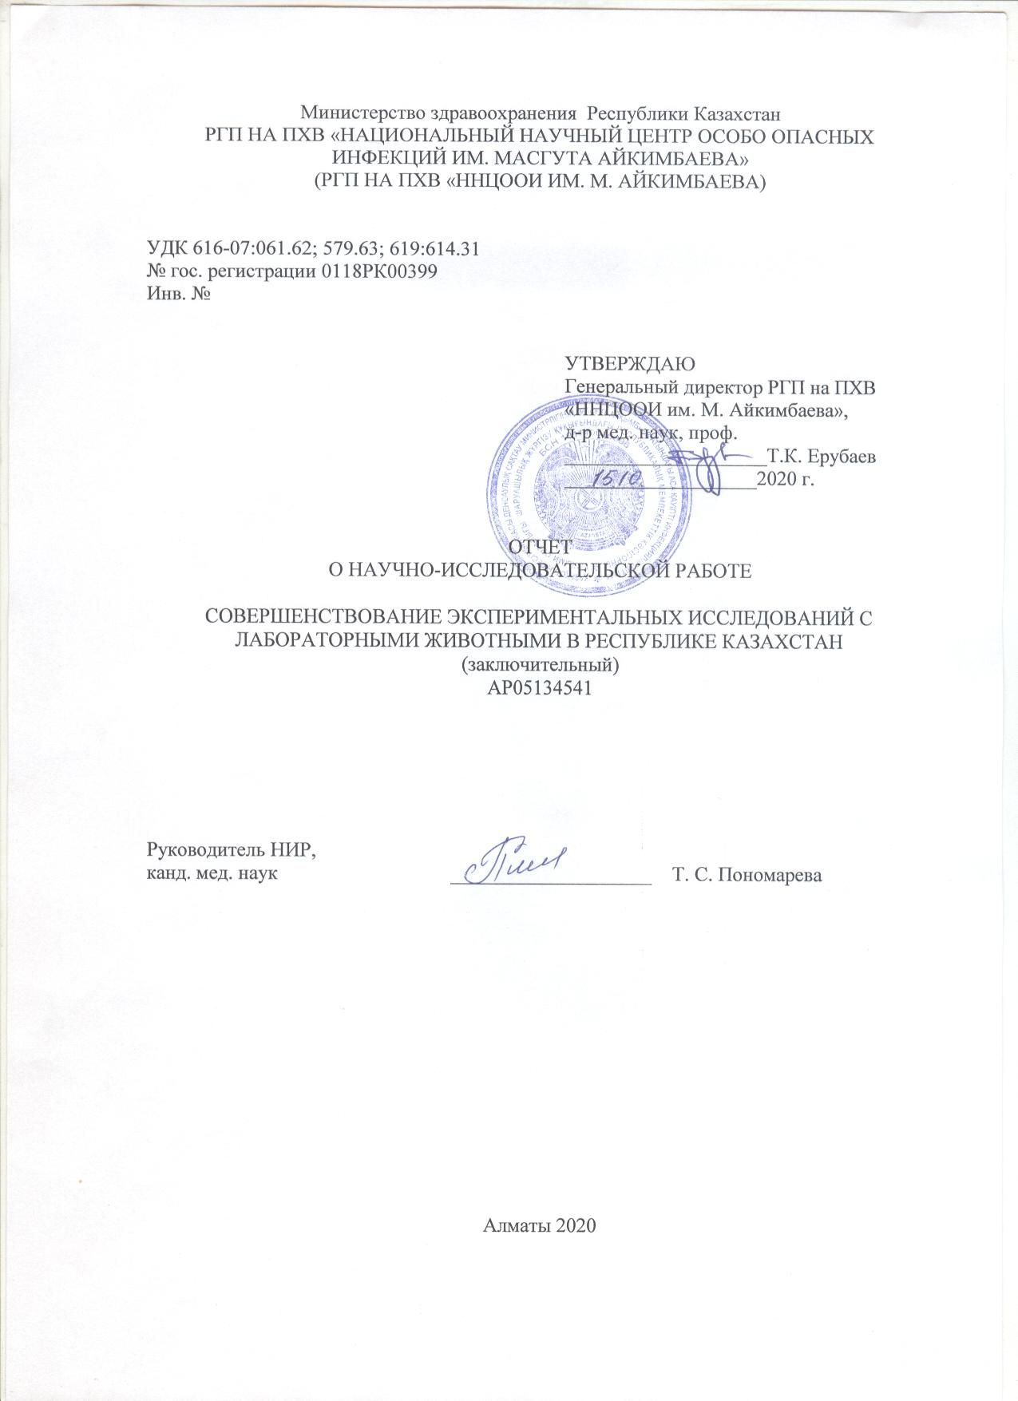

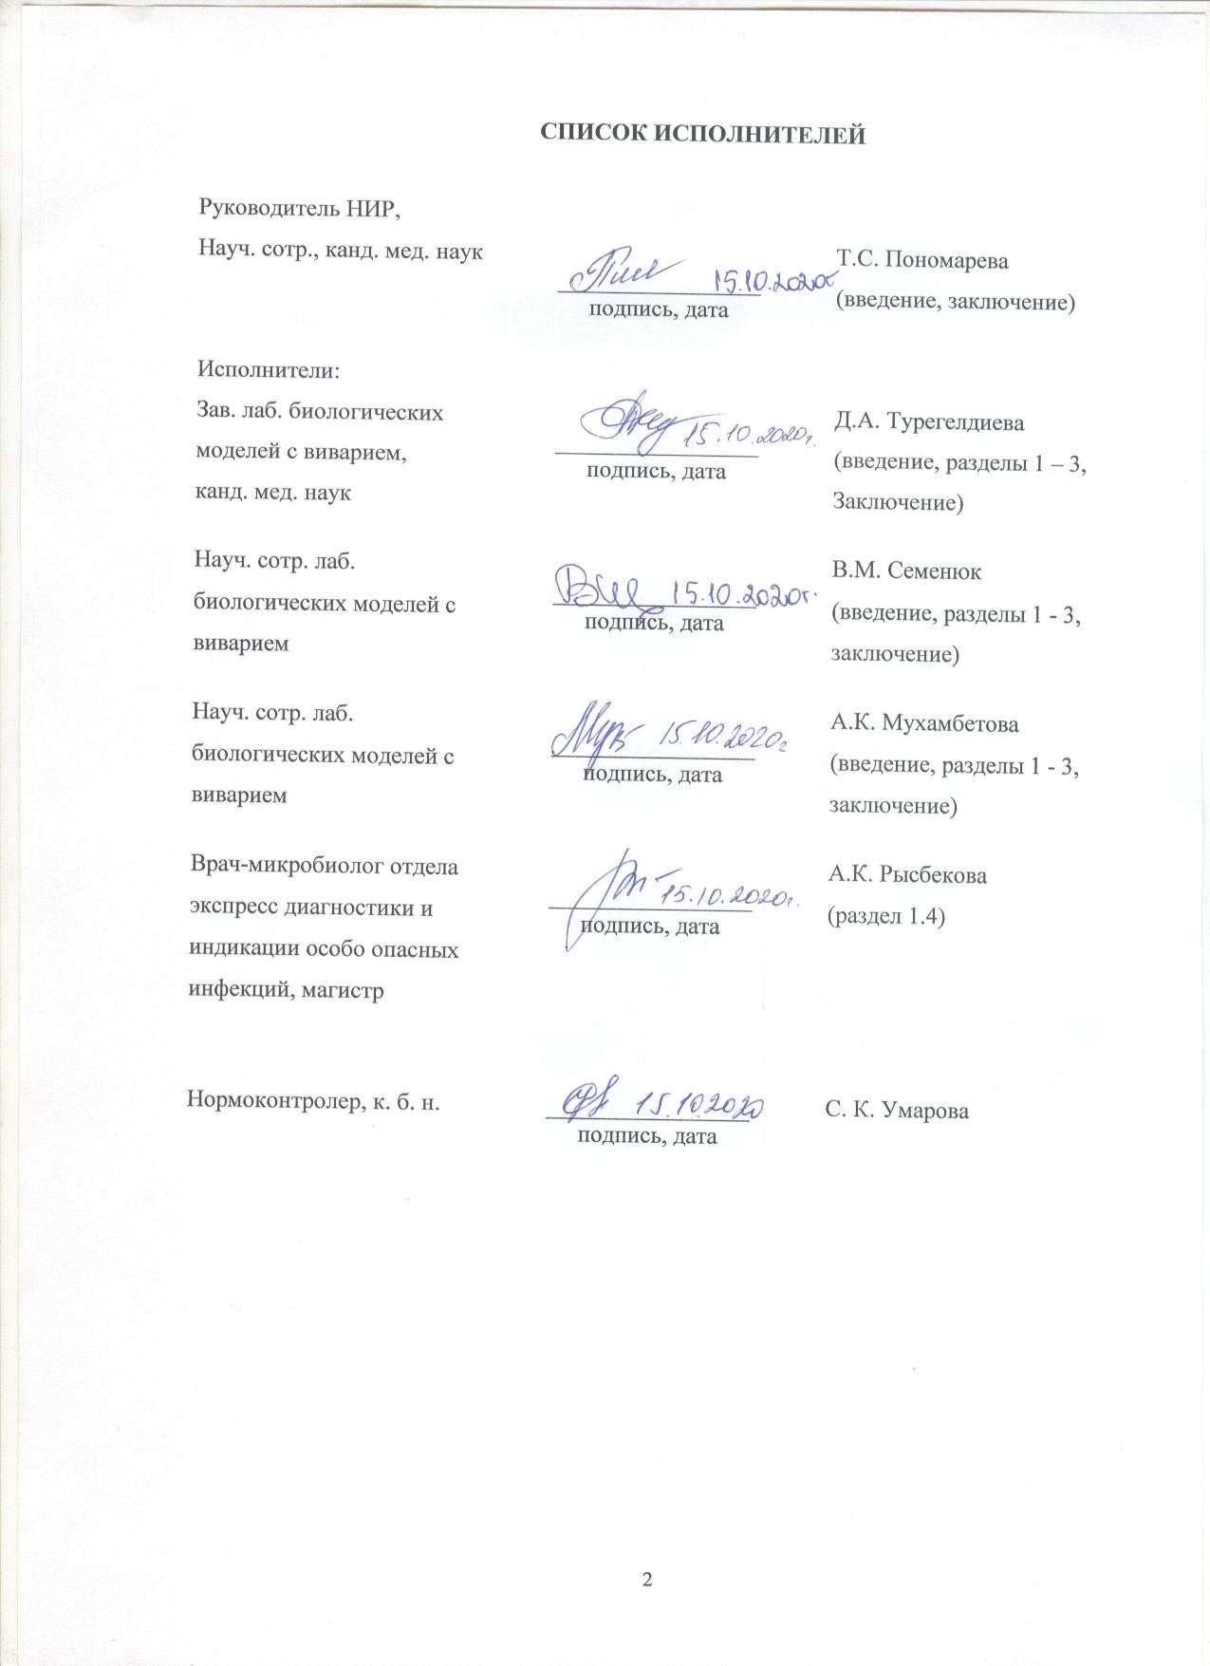

Реферат

Отчет 92 с., 2 рис., 7 табл., 59 источн., 4 прил.
SPF ЛАБОРАТОРНЫЕ ЖИВОТНЫЕ, ИНБРЕДНЫЕ И АУТБРЕДНЫЕ ЖИВОТНЫЕ, технология чистых помещений, мониторинг здоровья ЖИВОТНЫХ, БИОЭТИКА, ИНСТИТУЦИОНАЛЬНАЯ ПРОГРАММА
Объекты исследования – лабораторные животные, национальные нормативно-правовые документы по работе экспериментально-биологических клиник (вивариев), ГОСТы, международные стандарты и руководства по лабораторному животноводству.
Цель проекта – организация производства здоровых по микробиологическому статусу, генетически чистых линий SPF (Specific Pathogen Free) лабораторных животных (мыши, крысы и кролики) и определение перспектив использования стандартизованных биологических моделей в экспериментальных исследованиях в Республике Казахстан.
Методы исследования: бактериологический, молекулярно-генетический, статистический, сравнительно-сопоставительный анализ.
Полученные результаты и их новизна:
Организовано производство 4х линий SPF лабораторных животных: 1) аутбредные мыши ICR, 2) аутбредные крысы Sprague Dawley, 3) инбредные мыши C57BL/6, 4) инбредные мыши BALB/c
Впервые в Казахстане проведен мониторинг здоровья лабораторных животных (мышей, крыс и кроликов). В питомнике ННЦООИ внедрена технология «чистых помещений», класс D, для сохранения SPF микробиологического статуса лабораторных животных.
Степень внедрения: Разработана учебная программа «Организация работы вивария конвенциональных и SPF лабораторных животных» и проведено обучение персонала SPF вивария ННЦООИ; разработана и внедрена Институциональная программа по содержанию и использованию лабораторных животных, включая Animal Research Protocol, создан IACUC; разработано «Руководство по устройству, оборудованию и содержанию экспериментально-биологических клиник (вивариев) и организации работы с экспериментальными животными» и получено свидетельство на объект авторского права.
Область применения: медицинские, фармацевтические, биомедицинские, биотехнологические, ветеринарные организации, имеющие экспериментальные виварии и виварии по размножению лабораторных животных.

Реферат

Есеп 88 бет, 2 сурет, 7 кесте, 59 дереккөз, 4 қосымша
SPF ЗЕРТХАНАЛЫҚ ЖАНУАРЛАР, ИНБРЕДТІ ЖӘНЕ АУТБРЕДТІ ЖАНУАРЛАР, ТАЗА БӨЛМЕ ТЕХНОЛОГИЯСЫ, ЖАНУАРЛАРДЫҢ ДЕНСАУЛЫҒЫН БАҚЫЛАУ, БИОЭТИКА, ЗЕРТХАНАЛЫҚ ЖАНУАРЛАРДЫ ҰСТАУ ЖӘНЕ ПАЙДАЛАНУ ЖӨНІНДЕГІ ИНСТИТУЦИОНАЛДЫҚ БАҒДАРЛАМА
Зерттеу объектілері - зертханалық жануарлар, эксперименттік-биологиялық клиникалардың (виварийлер) жұмысы бойынша ұлттық нормативтік-құқықтық құжаттар, МЕМСТ, халықаралық стандарттар және зертханалық мал шаруашылығы жөніндегі нұсқаулықтар.
Жобаның мақсаты – микробиологиялық мәртебесі бойынша Дені сау, SPF генетикалық таза зертханалық жануарлардың (тышқандар, егеуқұйрықтар және қояндар) өндірісін ұйымдастыру және Қазақстан Республикасындағы эксперименттік зерттеулерде стандартталған биологиялық модельдерді пайдалану перспективаларын айқындау.
Зерттеу әдістері: бактериологиялық, молекулалық-генетикалық, статистикалық, салыстырмалы талдау.
Алынған нәтижелер және олардың жаңалығы:
Зертханалық жануарлардың 4 SPF желісін шығару ұйымдастырылған: 1) ICR тышқандар, 2) SD егеуқұйрықтар, 3) c57BL/6 тышқандар, 4) BALB/c тышқандар.
Қазақстанда алғаш рет зертханалық жануарлардың (тышқандар, егеуқұйрықтар және қояндар) денсаулығына мониторинг жүргізілді. АҚИҰҒО питомнигінде зертханалық жануарлардың SPF микробиологиялық мәртебесін сақтау үшін D сыныбы "Таза Үй-жайлар" технологиясы енгізілді.
Енгізу дәрежесі: "конвенциялық және SPF зертханалық жануарлар виварийінің жұмысын ұйымдастыру" оқу бағдарламасы әзірленді және АҚИҰҒО виварий персоналына оқыту жүргізілді; animal Research Protocol қоса алғанда, зертханалық жануарларды ұстау және пайдалану жөніндегі институционалдық бағдарлама әзірленді және енгізілді, IACUC құрылды; "Эксперименттік-биологиялық клиникалардың (виварийлердің) құрылғысы, жабдығы, күтіп-ұстау және эксперименттік жануарлармен жұмысты ұйымдастыру жөніндегі нұсқаулық" әзірленді және авторлық құқық объектісіне куәлік алынды.
Қолдану саласы: зертханалық жануарларды көбейту бойынша тәжірибелік виварийлері және виварийлері бар медициналық, фармацевтикалық, биомедициналық, биотехнологиялық, ветеринариялық ұйымдар.
СОДЕРЖАНИЕ

Введение ……………………………………………………………………………....... | 10
Основная часть отчета о нир ..………………………………………………………… | 12
1 Разведение стандартизованных биологических моделей SPF лабораторных  животных (инбредные и аутбредные мыши и крысы)…………………………….... | 12
1.1 Категории качества биологических моделей и доставка SPF лабораторных  животных в питомник ННЦООИ…………………………………………………… | 13
1.2 Обеспечение условий «чистых помещений» и дезинфекция корпуса питомника  ННЦООИ перед приемом SPF животных………………………………………….... | 19
1.3 Разведение приобретенных 4 линий лабораторных животных SPF категорий  в условиях технологии чистых помещений в виварии ННЦООИ ………………. | 22
1.4 Мониторинг здоровья лабораторных животных из 3-х вивариев в Республике  Казахстан и обучение …..………………………......................................................... | 26
1.5 Тренинг персонала для SPF вивария ………………………………………………... | 30
2 Определение перспектив использования SPF лабораторных животных в РК ………. | 31
2.1 Определение вирулентности чумного микроба на SPF лабораторных  животных........................................................................................................................ | 31
2.2 Определение острой токсичности дезинфицирующих средств на  конвенциональных и SPF лабораторных животных ................................................. | 32
3 Распространение знаний о международных стандартах лабораторного  животноводства ………………………………………………………………………… | 35
3.1 Анализ международных и национальных правил РК по лабораторному  животноводству и разработка руководства………………………………………….. | 39
3.2 Организация и проведение республиканского семинара по лабораторному  животноводству для специалистов РК ……………………………………………… | 44
ЗАКЛЮЧЕНИЕ …………………………………………………………………………… | 46
СПИСОК ИСПОЛЬЗОВАННЫХ ИСТОЧНИКОВ …………………………………….. | 49
ПРИЛОЖЕНИЕ А – Отчет о патентных исследованиях ……………………………….. | 54
ПРИЛОЖЕНИЕ Б – Список опубликованных работ за 2018-2020 гг. ………………… | 58
ПРИЛОЖЕНИЕ В – Копии подтверждающих материалов ……………………………. | 59
ПРИЛОЖЕНИЕ Г – Календарный план по теме на 2018-2020 гг. и дополнительное  соглашение……………………………………………………………… | 84

ТЕРМИНЫ И ОПРЕДЕЛЕНИЯ

В настоящем отчете о НИР применяются следующие термины с соответствующими определениями

Аутбредные лабораторные  животные | – лабораторные животные, получаемые путем скрещивания неродственных особей из разных семейств, и имеющие генетическую гетерогенность
Инбредные лабораторные животные | – линейные лабораторные животные, происходящие от одного общего предка и/или получаемые в результате близкородственного скрещивания (брата и сестры), и имеющие генетическую однородность
Микробиологический статус лабораторных животных | – лабораторные данные оценки состояния здоровья животных и подтверждающие отсутствие носительства ряда патогенных и условно-патогенных агентов инфекционной и инвазионной природы: вирусов, бактерий, паразитов
Нокаутные животные | – экспериментально полученные животные, у которых удаляют или блокируют определенные гены
Технология чистых помещений | – совокупность технологических и организационных решений для поддержания в воздухе помещений низкой концентрации взвешенных в воздухе частиц (пыль, микроорганизмы, аэрозольные частицы) и, где могут контролироваться некоторые физические параметры, например, влажность, давление и температура. Чистые помещения строятся и используются так, чтобы свести к минимуму поступление, генерацию и накопление частиц внутри помещения
Трансгенные животные | – экспериментально полученные животные, содержащие дополнительную интегрированную с хромосомами чужеродную ДНК (трансген), которая передается по наследству
Питомник лабораторных животных (Animal Breeding Facility) | – подразделение организации, где содержатся и размножаются разные виды лабораторных животных с последующей передачей их для экспериментов и манипуляций
Экспериментальный виварий (Vivarium) | – подразделение организации, где проводятся экспериментальные работы (заразные и незаразные), связанные с лабораторными или дикими животными
AAALAC (Association for Assessment and Accreditation of Laboratory Animal Care) | – международная Ассоциация, способствующая ответственному обращению с экспериментальными животными путем внедрения программы рационального использования животных и добровольной аккредитации деятельности
Ad libitum (lat.) | – перевод с латинского языка «неограниченно»
ARRIVE (Animal Research: Reporting of In Vivo Experiments) | – подход этической экспертизы протоколов исследования, направленный на улучшения качества отчетности в публикациях по исследованиям с животными
FELASA (Federation of Laboratory Animal Science Associations) | – Федерация европейских ассоциаций по лабораторным животным, которая представляет общие интересы в продвижении всех аспектов лабораторных исследований с животных в Европе и за ее пределами
DF animal – defined flora | – лабораторные животные, имеющие только определенные непатогенные микроорганизмы, например, диморфные дрожжи, плесень, аэробные спорообразующие бактерии и анаэробные спорообразующие бактерии; такие животные содержатся строго в изоляторах
EF animal – excluded flora | – лабораторные животные, свободные от стандартных патогенов грызунов и дополнительно от 7 оппортунистических патогенов, таких как, сегментированные нитевидные бактерии, нормальные комменсальные микроорганизмы грызунов, влияющих на развитие иммунной системы
GF animal – germ free | – лабораторные животные, свободные от всех видов микроорганизмов, включая бактерии, грибы и вирусы, доступных для разных методов обнаружения
MD animal – minimal diseases | – лабораторные животные SPF категории, имеющие подтверждение об отсутствии минимального списка контролируемых инфекций
MPF animal – murine pathogen free | – лабораторные животные, свободные от известных патогенов грызунов
HEPA (High Efficiency Particulate Air или High Efficiency Particulate Arrestance) | – вид воздушных фильтров высокой эффективности, задерживающих 99,9% частиц размером несколько микрометров, используются для очистки воздуха высокой степени
IACUC (Institutional Animal Care and Use Committee) | – институциональный комитет по содержанию и использованию лабораторных животных, целью которого является этическая экспертиза исследовательских проектов с лабораторными животными
ICLAS (International Council for Laboratory Animal Science) | – международная научная организация, направленная на улучшение здоровья людей и животных путем поощрения этического ухода и использования лабораторных животных в исследованиях по всему миру
Rus-LASA (Russian Laboratory Animal Science Association) | – Российская Ассоциация специалистов по лабораторным животным, целью которой является распространение современных знаний о лабораторных животных и гуманных методах работы с ними
SPF (Specific Pathogen Free) животные | – животные, свободные от специфической патогенной микрофлоры с документированным подтверждением

ПЕРЕЧЕНЬ СОКРАЩЕНИЙ И ОБОЗНАЧЕНИЙ

В настоящем отчете о НИР применяют следующие сокращения и обозначения

дБ | − децибел
ИВК | - Индивидуально-вентилируемые комплексы
ИПСИЛЖ | - Институциональная программа по содержанию и использованию  лабораторных животных
ЛЭК | - Локальная этическая комиссия
МЗ | - Министерство здравоохранения
ННЦООИ | - Национальный научный центр особо опасных инфекций
РГП на ПХВ | − республиканское государственное предприятие на праве хозяйственной деятельности
РК | - Республика Казахстан
СОП | - Стандартная операционная процедура
СТ РК | - Национальный стандарт Республики Казахстан
УББЖ-3 | - Уровень биобезопасности лаборатории для животных-3
УФ | - ультрафиолет
AAALAC | - Association for Assessment and Accreditation of Laboratory Animal Care
ARRIVE | - Animal Research: Reporting of In Vivo Experiments
DF | - defined flora
EF | - excluded flora
FELASA | - Federation of Laboratory Animal Science Associations
GF | - germ free
GLP | - Good Laboratory Practice
GMP | - Good Manufacturing Practice
HEPA | - High Efficiency Particulate Air или High Efficiency Particulate Arrestance
IACUC | - Institutional Animal Care and Use Committee
ICLAS | - International Council for Laboratory Animal Science
Lx | - Lux
MD | - minimal diseases
MPF | - murine pathogen free
Rus-LASA | - Russian Laboratory Animal Science Association
SPF | - Specific Pathogen Free
ВВЕДЕНИЕ

В международной лабораторной практике SPF статус лабораторных животных, безусловно, необходим для доклинических, научных и токсикологических исследований, так как индуцированные эффекты у биологических тест-моделей не должны совмещаться с возможными поражениями от присутствующего в тест-объекте патогенного микроорганизма, способного вызвать такие же последствия [1, 2]. SPF животные обеспечивают достоверность и воспроизводимость экспериментальных данных, что позволяет статические допустимо уменьшать количество тест-моделей в опыте, тем самым отвечать международным принципам гуманного и рационального использования лабораторных животных – принципам «трех R» (Reduction, Refinement, Replacement) [3]. С целью поддержания микробиологического статуса биологические модели SPF-категории содержатся в барьерной или микроизоляторной системе в сопровождении комплекса инженерно-технических, ветеринарных и санитарно-гигиенических мероприятий.
В РК виварии имеются во всех биологических и медицинских образовательных заведениях, в научно-исследовательских институтах и центрах, в фармакологических и биотехнологических лабораториях, в лабораториях санитарно-эпидемиологической службы, в ветеринарных учреждениях, и других лабораториях различных ведомств РК. Лабораторные животные используются для научных целей, доклинических исследований, диагностики, производства (получение иммунных сывороток, биоматериала, контроля качества иммунобиологических препаратов и др.), для токсикологических тестов и обучения. Ежегодное использование лабораторных животных в РК (мыши, крысы, морские свинки, кролики и др.) достигает несколько сот тысяч животных в год.
При этом в Казахстане благополучие и условия использования лабораторных животных не соответствуют международным стандартам: должным образом не выражены принципы гуманного отношения к животным и требования к этической экспертизе исследований с животными, недостаточно определены требования к качеству лабораторных животных, отсутствуют правила для эвтаназии/аналгезии животных и дифференциация экспериментов по категориям стресса, не проводится мониторинг здоровья лабораторных животных. В многочисленных вивариях используются так называемые «беспородные» лабораторные животные, содержащиеся в ненадлежащих условиях и не соответствующие международным стандартам, предъявляемым к биологическим тест-моделям. Сотрудники вивариев не обеспечены подготовкой для работы с экспериментальными животными, не имеется учебных программ повышения постдипломной квалификации по лабораторному животноводству [4].
Данное положение в лабораторном животноводстве РК затрудняет вхождение казахстанского научного сообщества, особенно в области фармацевтики и экспериментальной биологии, в ряд развитых научных стран.
Цель данного проекта заключалась в организации производства здоровых по микробиологическому статусу, генетически чистых линий SPF лабораторных животных (мыши, крысы и кролики) и определение перспектив использования стандартизованных биологических моделей в экспериментальных исследованиях в РК. Важной задачей проекта было распространение знаний о принципах гуманного и рационального использования лабораторных животных среди казахстанских специалистов, проводящих экспериментальные исследования.
Организация в РК SPF вивария и использование казахстанскими учеными SPF животных позволит поднять качество лабораторной экспертизы и научно-практических работ и достичь международных стандартов в выполнении экспериментальных исследований. Важное значение имеет внедрение в практическую деятельность казахстанских вивариев принципов «трех R» для усиления этической экспертизы экспериментальных исследований с лабораторными животными и повышения компетентности и ответственности ученых и специалистов в РК.
Развитие лабораторного животноводства Республики Казахстан в соответствие с международными стандартами и развитие биомедицинских наук и фармацевтической промышленности соответствуют направлениям государственной Программы развития Денсаулык и Программы развития МЗ РК на 2018-2020 годы.
Проведен патентный поиск и составлен отчет о патентных исследованиях по выполнению темы (приложение А). Список опубликованных работ приведен в приложении Б. Копии подтверждающих материалов представлены в приложении В. В приложении Г приведен Календарный план выполнения проекта по договору №165 от 15 марта 2018 г. между ГУ «КН Министерства образования и науки РК» и РГП на ПХВ «Национальный научный центр особо опасных инфекций им. М. Айкимбаева» на 2018-2020 гг. и дополнительное соглашение к договору №1 от 05 ноября 2018 г.
Перечень наименований промежуточных отчетов по этапам проекта и их инвентарные номера:
Промежуточный отчет «Совершенствование экспериментальных исследований с лабораторными животными в Республике Казахстан» за 2018 г. Инв. № 0218РК00458.
Промежуточный отчет «Совершенствование экспериментальных исследований с лабораторными животными в Республике Казахстан» за 2019 г. Инв. № 0219РК00735.

ОСНОВНАЯ ЧАСТЬ ОТЧЕТА О НИР

- Разведение стандартизованных биологических моделей SPF лабораторных животных (инбредные и аутбредные мыши и крысы)

Стандартизация биологических тест моделей требуется как для научных экспериментальных исследований, так и для практических целей, таких как доклинические исследования, изучение безопасности лекарственных веществ, получение биоматериала и др. Современные лаборатории используют высококачественные стандартизованные биологические модели – лабораторных животных изогенной природы SPF-категории [1, 2]. SPF лабораторные животные имеют подтвержденный микробиологический и генетический статус и содержатся в барьерной системе в чистых помещениях. Ученые и специалисты, выполняющие экспериментальные исследования с лабораторными животными обязаны ссылаться на поставщика, линию животных и этическое разрешение, тем самым указывая свою ответственность за надежность полученных результатов. Международные стандарты по лабораторному животноводству основаны на принципах гуманного и рационального использования лабораторных животных – правила «трех R» [3, 5, 6]. Replacement– замена болезненных для животных экспериментов опытами, не причиняющими страданий, в том числе альтернативных. Reduction – уменьшение числа животных в опытахпутем выбора оптимальных экспериментальных путей. Refinement– улучшение методики с целью облегчения страданий подопытных животных.
В Национальном научном центре особо опасных инфекций им. М. Айкимбаева МЗ РК весь цикл работы с лабораторными животными выполняется в экспериментальным виварии и виварии для разведения лабораторных животных – питомнике. Питомник лабораторных животных ННЦООИ имеет учетный ветеринарный номер Министерства сельского хозяйства (№KZ A.07/K-0003) как производство по выращиванию и реализации животных и соответствует международным стандартам, предъявляемым к SPF вивариям. Здание питомника реконструировано и модернизировано в соответствие с требованиями технологии чистых контролируемых помещений для образования барьерной зоны и защиты микробиологического статуса SPF животных. В здании установлена дублированная система вентиляции, фильтрации и кондиционирования воздуха с регулированием температуры, давления и влажности воздуха. Питомник ННЦООИ оснащен современным виварным оборудованием для содержания SPFживотных: индивидуально-вентилируемые комплексы (ИВК), ламинарная станция для пересадки лабораторных животных, проходной автоклав, дезинфекционная камера, автоматическая моечная машина, проходные шлюзы с УФ-лампами, фильтрационные установки для воды, камера для СО₂эвтаназии, барьерные установки в санпропусниках, автоматические таймеры времени и др [7].
Экспериментальный виварий ННЦООИ также оснащен ИВК, проходными автоклавами, моечными машинами, дополнительно шкафами биобезопасности 2 класса и приточно-вытяжной вентиляцией с отрицательным давлением и HEPA-фильтрацией вытяжного воздуха. Дополнительное оборудование в экспериментальном виварии предназначено для проведения работ с заразным материалом.
Таким образом, мы определили два вида вивариев в зависимости от их функциональной направленности: 1) виварий для разведения лабораторных животных (питомник), 2) экспериментальный виварий (экспериментально-биологическая клиника).
Микроизоляторная технология, выбранная в качестве основы для содержания SPF животных, наряду с имеющимися инженерными системами и оборудованием, создают предпосылки для устойчивого развития производства стандартных животных не только для удовлетворения потребности научно-производственной деятельности ННЦООИ, но и для потенциальных внешних потребителей, выполняющих биомедицинские исследования по стандартам качества GLP/GMP [8, 9, 10]. Имеющееся оборудование позволяет производить до 10 тысяч стандартных мышей в год.
К концу 2020 года ННЦООИ подписал несколько договоров о продаже линейных животных, а также меморандум с Высшей школой медицины Казахского государственного университета им. Аль-Фараби об использовании экспериментального вивария ННЦООИ для неклинических исследований и подготовки медицинских кадров.

  - Категории качества биологических моделей и доставка SPF лабораторных животных в питомник ННЦООИ

В 1913 году американский биолог Clarence Little вывел первую инбредную линию мыши со стабильным генотипом, в 1980 гг. Turrens & Boveris впервые опубликовали методику получения трансгенных мышей, и в 1989 г. Mario Capecchi, Martin Evans и Oliver Smithies смоделировали первую нокаутную мышь, за что в 2007 г. получили Нобелевскую премию [11, 12, 13]. Наконец в 2002 г. опубликована полная геномная последовательность мыши, которая показала, что геном человека и мыши имеет одинаковый размер, и почти каждый ген в геноме человека имеет аналог в геноме мыши. В настоящее время существует более 600 различных инбредных линий мышей, каждый с разным генетическим фоном; и выведены более 300 линий разных видов животных, птиц и рыб (крыс, морских свинок, хомяков, кроликов, песчанок и др.) [14, 15].
В настоящее время различают 3 генетически качественные модели: 1) аутбредные (генетически неопределенные), 2) изогенные/инбредные (генетически определенные), и 3) генетически частично определенные (мутанты, трансгены).
По качеству здоровья различают 3 класса лабораторных животных [16]:
- конвенциональные, содержатся в открытых клеточных системах или в барьерной системе неполного типа. Исходными животными этой категории могут быть только животные более высокого класса качества – SPF категории;
- SPF животные, содержатся в барьерной системе и имеют подтверждённый микробиологический, могут быть улучшенные с максимальным списком контролируемых инфекций (EF/DF) и простые с минимальным списком контролируемых инфекций (MPF);
- Гнотобиоты, безмикробные и аксенные животные (GF), содержатся в индивидуальных изоляторах, снабженных HEPA фильтрами.
Использование в исследованиях животных-гнотобиотов чрезвычайно дорого в связи с содержанием в шкафах-изоляторах. Однако, гнотобиотные технологии представляют наилучший способ развития базовой линии SPF животных, для чего содержатся в питомниках международных поставщиков лабораторных животных.
SPF животные с подтвержденным микробиологическим статусом являются экономичной альтернативой гнотобиотам и поэтому нашли широкое применение в мировой лабораторной практике.
Обзор научной мировой литературы показал, что исследователи чаще всего используют в научных и научно-практических целях аутбредных мышей линии CD-1/ICR и инбредных мышей линии C57BL/6 и BALB/с [17, 18], среди крыс – аутбредные линии Sprague-Dawley и Wistar [19], среди кроликов – линия New Zeeland White. Основными поставщиками лабораторных животных в мире являются – Jackson Laboratory, Charles River Laboratories, Taconic Farms, и ENVIGO+ (прежде – Harlan). Наиболее цитируемые экспериментальные работы с лабораторными животными – научные исследования в области иммунологии, онкологии, физиологии, патологии и нейронауки [20].
Мыши C57BL/6 является широко используемым инбредным штаммом, которые легко разводятся и имеют стабильность генотипа. C57BL/6 мыши используются в областях: 1) физиологические и/или патологические модели для экспериментов invivo, 2) создание трансгенных и нокаутных моделей, 3) генерация конгенных спонтанных и индуцированных мутаций. Мыши C57BL/6 устойчивы к аутогенным судорогам, имеют относительно низкую плотность костной ткани и развивают возрастные потери слуха, чувствительны к ожирению, диабету типа 2 и атеросклерозу. Пожилых мышей C57BL/6 используют в исследованиях по иммунологии, онкологии, с нейродегенеративными нарушениями и плотностью костей [17].
Mыши BALB/с представляет собой альбиносную, иммунодефицитную инбредную линию, характеризуются легкостью разведения и минимальными вариациями веса между самками и самцами, имеют продолжительный репродуктивный период. Мыши BALB/с чувствительны к канцерогенам, частота опухолей в сублиниях составляет 20-40%. От мышей BALB/c ведут своё происхождение многие клеточные культуры и культуры тканей, широко применяемые в биомедицинских экспериментах. Эти животные являются продуцентами плазмоцитом (опухолей формирующих основу для производства моноклональных антител), используются для создания нокаутных и трансгенных животных. Подходят для изучения медленных вирусных инфекций, служат для исследования фибринолитических компонентов, лизиса и процессов формирования тромбозов; нарушений репродуктивной функции, вызванной микоплазмой, используются в изучении поведения животных [18].
Крысы Sprague Dawley представляют собой гибридную альбиносную линию с длинными узкими головами. Они имеют высокую скорость размножения и низкий уровень заболеваемости спонтанными опухолями. Спокойствие крыс этой линии, темперамент и удобство в обращении привлекают исследователей. Используются в исследованиях по токсикологии, фармакологии, онкологии, в поведенческих опытах [19].
Для производства линейных животных в питомнике ННЦООИ определили 2 аутбредные и 2 инбредные линии SPF лабораторных животных, актуальных для Республики Казахстан. Провели маркетинг данных линий среди компаний Charles River Laboratories, Taconic, The Jackson Laboratory, Envigo+. 14 сентября 2018 года в питомник ННЦООИ авиадоставкой Нидерланды-Германия-Алматы завезли 4 линии SPF лабораторных грызунов производства компании ENVIGO+ (www.envigo.com):
- аутбредные мыши линии ICR (CD-1),
- аутбредные крысы линии Sprague Dawley (SD),
- инбредные мыши линии C57BL/6J,
- инбредные мыши линии BALB/c.
Прибывшие лабораторные животные сопровождались сертификатом здоровья (приложение В). Лабораторные животные были осмотрены, взвешены, зарегистрированы и помещены в микроизоляторы ИВК Labproduct & Allentown (США) на карантин на 10 дней с неограниченным доступом к корму и воде ad libitum (рисунок 1). В соответствие с со стандартами [21, 22] животным обеспечены условия окружающей среды: температура воздуха – 20-24°С, влажность воздуха – 45-65%, освещенность – 325-350 Lx, уровень шума – не более 60 дБ, объем воздуха на одно животное – 0,25 куб.м/ч, скорость воздухопотока – 0,2 м/с, число животных на одну клетку не более 10 голов, минимальная площадь клетки – от 180 см², нормы расхода полнорационного корма для взрослых животных – 12 г/гол в сутки, для молодняка – 5-8 г/гол в сутки. Лабораторным животным был обеспечен ежедневный ветеринарный контроль, условия поддержания нормального состояния здоровья, возможность удовлетворения физиологических и поведенческих потребностей, и быстрое устранение факторов, могущих повлечь стресс и страдания животных.

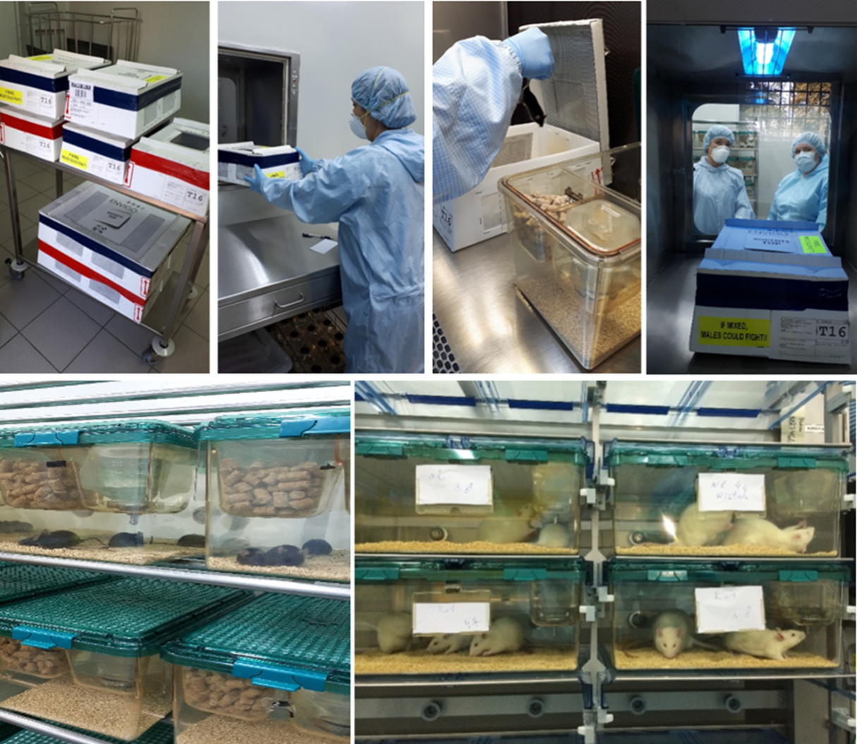

Рисунок 1 – Прием SPF лабораторных животных и пересадка
в микроизоляторы ИВК питомника ННЦООИ

Определены факторы, обеспечивающие качество животных в экспериментальных работах: получение и акклиматизация животных, условия окружающей среды и содержания, микробиологический статус колонии и выполнение рутинных манипуляций. Разработаны 67 СОП по всем аспектам работы с лабораторными животными (таблица 1).

Таблица 1 – Стандартные операционные процедуры в виварии ННЦООИ

СОП | Наименование
1 | 2
001 | Правила разведения инбредных мышей и крыс в племенном ядре
002 | Правила разведения инбредных мышей и крыс в товарном стаде
003 | Правила разведения аутбредных мышей, крыс, морских свинок и кроликов в племенном ядре
004 | Правила разведения аутбредных мышей, крыс, морских свинок и кроликов в товарном стаде
006 | Порядок подачи заявки на выделение лабораторного помещения в виварии
012 | Программа мониторинга лабораторного оборудования в виварии – холодильников, морозильников, термостатов, автоклавов
023 | Общие требования к допуску и обучение сотрудников для посещения вивария
025 | Требования к обучению и утверждению лабораторного персонала вивария
026 | Требования к обучению вспомогательного лабораторного персонала вивария
036 | Процедура учета и информирования о происшествии в виварии
040 | Безопасное использование и утилизация острых предметов в виварии
044 | Процедура эксплуатации и техобслуживания шкафов биологической безопасности в виварии
046 | Использование средств индивидуальной защиты (СИЗ) в виварии
047 | Проведение оценки биорисков в виварии
053 | Процедуры по реагированию в чрезвычайных ситуациях на случай землетрясений, наводнений, пожаров, взрывов, терактов, полного отключения электропитания и угрозы применения взрывных устройств
054 | Процедуры эвакуации при пожаре в виварии
083 | Управление отходами в виварии – Общие лабораторные отходы
084 | Утилизация животных (инфицированных и неинфицированных) из вивария
085 | Эксплуатация автоклавов и валидация циклов автоклавирования в виварии
086 | Рутинная деконтаминация лабораторного оборудования и материалов в виварии
088 | Процедура деконтаминации стоек и клеток для животных в виварии
091 | Деконтаминация лабораторных столов, оборудования, посуды и одежды в виварии
092 | Ликвидация последствий биологических разливов
093 | План мероприятий по борьбе с вредителями в виварии
105 | Стирка потенциально контаминированной лабораторной одежды в виварии
106 | Требования к ежедневному уходу за лабораторными помещениями в виварии
108 | Мониторинг и ведение учёта по здоровью животных
109 | Обращение с животными и использование фиксирующих устройств
110 | Содержание и поддержание здоровья лабораторных животных
111 | Условия содержания и состояние здоровья лабораторных кроликов
113 | Подготовка и использование карты больного животного
114 | Распознавание и контроль боли и недомогания у лабораторных животных
115 | Надзор и профилактика заболеваний грызунов и кроликов
Продолжение таблицы 1
1 | 2
117 | Принципы содержания грызунов и кроликов
118 | Доступ в виварий, включая помещения УББЖ-3
119 | Приобретение, контроль качества и хранение подстилочного материала лабораторных животных
120 | Приобретение, контроль качества и хранение корма для животных
121 | Приобретение лабораторных животных из одобренных источников
124 | Программа контроля качества лабораторных животных
125 | Приемка лабораторных животных в виварии
126 | Процедуры карантина для животных, доставленных в виварий
127 | Транспортировка лабораторных животных в виварии
128 | Отбор и доставка животных и проб с поля
129 | Процедуры очистки клеток для животных
130 | Процедуры кормления и поения животных
132 | Замена клеток для животных в лаборатории виварии
133 | Обращение со сбежавшими животными
134 | Перемещение клеток из вивария в моечную
135 | Перемещение живых животных из помещений для животных в помещение некропсии
137 | Удаление мертвых животных из помещений для животных
138 | Использование приемного бункера для клеток
139 | Порядок использования моечной для клеток
140 | Порядок использования вентилируемых стоек
142 | Подготовка подкисленной воды для грызунов
144 | Санитарная обработка помещений для лабораторных животных, коридоров и помещения некропсии
145 | Использование помещения некропсии в виварии лаборатории
146 | Процедуры идентификации мышей, крыс и кроликов
147 | Обращение, хранение и извлечение учетных записей и данных
148 | Требования к учету животных в протоколах исследований
149 | Ежедневные процедуры ухода за животными, включая выходные и праздничные дни
151 | Требования к одежде и СИЗ для персонала по уходу за лабораторными животными и исследователей
152 | Применение анестезии для лабораторных животных
154 | Порядок информирования внутриведомственного Комитета по контролю за условиями содержания животных о недостатках в уходе за животными или ненадлежащем обращении с ними
393 | Обогащение среды содержания грызунов и кроликов в лаборатории
395 | Эвтаназия грызунов и кроликов
398 | Функции IACUC и ее состав
400 | Вход в/выход из лабораторий УББЖ
Все СОП обсуждены в коллективе, утверждены руководством и ознакомлены с персоналом вивария и питомника. Внесено решение об ознакомлении вновь поступающих сотрудников с указанными СОП.

1.2 Обеспечение условий «чистых помещений» и дезинфекция корпуса питомника ННЦООИ перед приемом SPF животных

SPF лабораторные животные должны содержаться в условиях «чистых» помещений для сохранения «чистого» микробиологического статуса животных. Стандарт 14-644 «Чистые помещения и связанные с ним контролируемые среды» определяет чистое помещение, как помещение, в котором контролируется концентрация взвешенных частиц (пыль, микроорганизмы, аэрозольные частицы) и которое построено и используется так, чтобы свести к минимуму поступление, генерацию и накопление частиц внутри помещения [23-29]. Стандарт 14-644 устанавливает классы чистоты воздуха по концентрации взвешенных частиц (аэрозолей) в чистых помещениях и определяет подходы достижения технологии чистых помещений:
- Подача в чистое помещение больших объемов воздуха, фильтруемого высокоэффективными фильтрами, и создания избыточного давления воздуха для разбавления и удаления частиц и бактерий, выделяемых персоналом и оборудованием.
- Использование материалов, которые не генерируют аэрозолей и могут легко очищаться и обеззараживаться.
- Надевание персоналом спецодежды, изолирующей его от окружающей среды и снижающей количество выделяемых персоналом частиц и микроорганизмов.
- Надлежащая уборка и дезинфекция чистых помещений, и обучение персонала по поведению в чистых помещениях и выполнению требований личной гигиены.
В питомниках по разведению SPF лабораторных животных, создание чистых помещений направлено на предупреждение условий, которые могут привести к контаминации организма животного, рассматриваемого в качестве продукции, и содержат требования к зданию, оборудованию, персоналу, правильному построению технологического процесса производства, подготовке персонала, отчетности, валидации производства [30].
Для SPF вивария класс чистоты воздуха в помещениях для содержания животных должен соотвествовать классу D (EU GMP), что соответствует максимальному содержанию частиц не более 3,5 млн частиц в 1 куб.м. в эксплуатируемом состоянии [31]. Очистку воздуха достигают путем двух- или трехступенчатой фильтрации поступающего воздуха каскадом фильтров, например, фильтры G4-F9 или G4-Н10 и т.д. [32].
Площадь питомника лабораторных животных ННЦООИ составляет 600 кв.м. и разделена на чистую, грязную и вспомогательную функциональные зоны, что обеспечивает разделение потоков персонала, животных и материалов:
- «чистая» виварная зона А и Б для воспроизводства и содержания грызунов и для содержания кроликов, комната для манипуляций, разгрузочная зона автоклава, помещения для простерилизованных материалов (клетки, корм, подстил), комната эвтаназии, гардероб технологической одежды;
- «грязная» зона – моечно-стерилизационный блок, «грязный» коридор, комната для отходов, комната «поступление/выдача» животных, санпропусник с душем;
- вспомогательные помещения – гардероб верхней одежды, офис, санузел, прачечная, вентиляционный узел, комната для персонала, склады.
На виварных площадях питомника ННЦООИ с учетом имеющихся ИВК может одновременно содержаться до 2000 товарных стандартных мышей, 500 крыс или 300 морских свинок в соответствие с техническими стандартами минимальной потребности животных в пространстве [6, 33, 34]. Максимальное ежегодное производство может достигать 10 тысяч товарных биологических моделей.
С целью производства SPF лабораторных животных в условиях чистых помещений на базе питомника ННЦООИ разработаны и внедрены ряд технологических решений:
- Настройка системы вентиляции питомника с двухступенчатой фильтрацией приточного воздуха (G4-F7) на создание повышенного давления воздуха в комнатах с SPF животными, что позволит предотвратить риск аэрогенной контаминации,
- постоянное поддержание физических факторов внешней среды (температура 18-24°С в зависимости от вида животного, влажность 40-65%, кратность воздухообмена 8-15 оборотов/час, таймеры освещения с 12-часовым режимом),
- содержание SPF линейных грызунов в микроизоляторах в ИВК,
- пересадка SPF животных из грязных клеток в чистые в ламинарном шкафу,
- все соприкасающиеся с SPF животными объекты (клетки с бутылкой и кормушкой, корм, подстил, вода) стерилизуются при температуре 121°С 20 минут,
- персонал при входе в виварную зону надевает технологическую одежду (костюм/пижама, комбинезон, шапочка, маска, респиратор, перчатки и лабораторная обувь), защищающую воздушное пространство от распространения бактерий и частиц,
- виварные помещения ежедневно обрабатываются с помощью современной клининговой технологии – Моп-технологии,
- крупногабаритное оборудование (стеллажи, тележки, МОП-тележки, ведра, поддоны и др.) перед попаданием в виварную зону обеззараживается в дезинфекционной камере при одновременном воздействии озона (PortOzone™, GreenTech) и УФ-облучения,
- для кормления SPF животных используется автоклавируемый полнорационный корм без добавления дополнительных продуктов,
- для питья SPF животных используется вода после ионообменной фильтрации,
- СО₂ эвтаназия лабораторных животных,
- Мойка клеточного оборудования ИВК, включая бутылочки, крышки и наконечники, поддоны, кардхолдеры в автоматической моечной машине.
Также в питомнике ННЦООИ используется холодильная комната для хранения кормов, лифтовой подъемник, контроль доступа в здание, видеонаблюдение, шлюзы. На случай ЧС-ситуации предусмотрено переключение оборудования (ИВК, автоклав, моечная машина, освещение) на режим работы от аварийного дизель-генератора.
Перед приемом SPF лабораторных животных в помещениях питомника проведена генеральная уборкас использованием альдегид-содержащего дезинфектанта Глютекс (Испания) в виде рабочих растворов 0,5-2,0% концентрации. В комнатах для содержания SPF грызунов проведена тотальная стерилизация с помощью VHP Steris стерилизатора с технологией биодеконтаминации парами перекиси водорода и последующим контролем стерилизации VHP™ и Spordex® (приложение В).
Закуплен полнорационный автоклавируемый гранулированный корм для лабораторных животных SSNIFF (www.sniff.com), стандартизованный, обогащенный витаминами, аминокислотами и минералами (62 элемента), в составе корма не менее 19-22% сырого протеина, без животных и ростовых добавок, без антибиотиков, с сертификатом качества ИСО 9001. Полнорационные гранулированные корма наиболее полно отвечают требованиям стандартизации экологической среды обитания лабораторных животных, рацион кормления состоит только из полнорационных кормов и воды. Также закупили подстилочный материал подстил Rehofix MK-2000 производства компании JRS (www.jrs.de), автоклавируемый, обеспыленный, изготовленный из натуральных материалов, с высокой абсорбционной способностью, совместимый с вентилируемыми комплексами. В рамках проекта закупили дезинфектант Глютекс (Испания), моющие и нейтрализующме средства NeodisherLaboCleanFLA / NeodisherNдля моечной машины Techniplas Easy IWT-400.

  - Разведение приобретенных 4 линий лабораторных животных SPF категории (мыши и крысы) в условиях технологии чистых помещений в виварии ННЦООИ

В соответствии с рекомендацией Комитета по стандартизации инбредная линия может быть зарегистрирована как стандартная, если животных этой линии размножали близкородственным моногамным инбридингом (брат-сестра) не менее 20 поколений, при этом допускается скрещивание матерей с сыновьями или отцов с дочерьми. Линии, происходящие от общих предков, но разделенные при передаче животных в другую лабораторию на 8-19 поколении братско-сестринского инбридинга и поддерживаемые раздельно в течение последующих поколений, принято считать сублиниями [1, 2]. Таким образом, маточное поголовье грызунов исчерпывает возможности бридинга на 3-5 год после начала разведения, так как в популяции старше 20-ти поколений возникает естественная генетическая разнородность.
Правила разведения инбредных мышей и крыс в племенном ядре.
Племенное поголовье (ядро) инбредной линии представляет собой группу животных, размножающихся путем моногамного скрещивания родных братьев и сестер. Спаривание животных проводят с учетом того, что каждое животное из племенного ядра не должно отходить от общего предка более чем на три поколения. Необходимо свести к минимуму различия между парами животных, находящихся в размножении. Для этого необходимо выбрать одну пару в качестве основной, а расходящиеся сублинии вывести из размножения, и чтобы в каждом поколении линии все животные были потомками одной пары. Одновременно в ядре находится на размножении животные двух-трех сублиний. Необходимо ссаживать не менее пяти и не более двадцати пар родных братьев и сестер для племенного ядра.
На всех клетках племенных инбредных животных были повешены карточки голубого цвета, где указано: название линии, поколение, дата рождения, номер семьи родителей, дата спаривания, номер клетки (№ помета и № пары). На клетках с молодняком инбредного племенного ядра были повешены карточки белого цвета с голубой полосой, где указываются данные: название линии, поколение, количество самок и самцов, дата рождения, номер семьи родителей и дату отсадки.
Селекцию инбредных животных проводили в минимальном объеме – только для сохранения биологических свойств данной линии и поддержание плодовитости. На ремонт племенного ядра оставляли от каждой пары производителей по возможности три пары братьев и сестер. Молодняк отсаживали от родителей в возрасте 21-28 дней по половому признаку на доращивание. В возрасте 7-8 недель формировали племенные пары по мере надобности. Оставшийся молодняк рассадили по полу и использовали либо в расширенном производстве, либо для экспериментов. Для формирования и поддержания племенного ядра использовали животных разного возраста и разных поколений. Каждая выбраковка пар по возрасту возмещалась равным количеством пар.
Выбраковывание инбредных племенных животных и молодняка проводили в следующих случаях: из отсекаемых сублиний, неплодовитые, с многократным проявлением каннибализма, старше 300 дневного возраста, недоразвитые, болезни, непригодные для ремонта ядра.
Правила разведения инбредных линейных мышей и крыс в товарном стаде.
В зависимости от потребностей в животных товарное стадо может иметь два различных варианта разведения. При сравнительно небольшом объёме поставок можно ограничиться так называемым ″расширенным″ стадом «№1». При больших потребностях в животных вводят товарное стадо «№2».
Мышей и крыс расширенного производства разводили по системе цветового кода. Необходимое количество племенных животных по каждой линии определяли исходя из потребностей товарного стада. Животных, необходимых для дальнейшего разведения, выбирали из племенного ядра – это или животные, выпавшие из разведения в племенном ядре, или излишний молодняк. При ссаживании молодняка в 7-10 недельном возрасте не обязательно спаривать родных братьев и сестер. Животных одного цветового кода можно спаривать между собой независимо от происхождения. Животных стада «№1» размножали бигамно (2 самки на одного самца).
Величину товарного стада «№2» определяли запросами на инбредных животных для исследований. Животных, требующихся для размножения в товарном стаде «№2», обеспечивали из стада «№1». Ремонтный молодняк поступал на разведение под жёлтым кодом, при этом братско-сестринского спаривания не требуется. Всех инбредных мышей из товарного стада передавали для экспериментов.
Пополнение товарного стада «№1» проводили только за счет молодняка племенного ядра. Пополнение поголовья стада «№2» происходило только за счет молодняка из производственного стада «№1».
Документация товарного разведения включала: 1) карточки производителей в товарном стаде №1 зеленого цвета, а карточки товарного молодняка – белые с зеленой полосой, 2) карточки производителей в товарном стаде №2 желтого цвета, а карточки товарного молодняка – белые с желтой полосой.
Для регистрации разведения внедрили следующие требования: 1) ежедневную работу с производственной документацией проводит лаборант питомника под руководством ветеринара, 2) все процедуры с животными (регистрация пометов, отсадка, ссадка, экспедиция, выбраковка) документировались в «Листах учета животных».
Аутбредных животных разводили по ротационной системе нелинейного разведения, то есть использовали разделение племенного ядра на группы с последующим скрещиванием по схеме: ссадка животных нечетных поколений (F1, F3, F5 и т.д.) и ссадка животных четных поколений (F2, F4, F6 и т.д.). Правила аутбредного разведения нелинейных мышей и крыс в племенном ядре связаны с необходимостью сохранения генофонда популяции, что гарантирует размножение племенных животных по ротационной системе.
Всех животные в племенном ядре разбили на 5 одинаковых по величине групп. Каждой группе присвоили порядковый номер. Скрещивание между группами производили по строго определённой схеме (таблица 2).

Таблица 2 – Ссадка животных нечетных поколений (F1, F3, F5 и т.д.) по ротационной системе аутбредного (нелинейного) разведения

Номер комплектуемой группы | Номер группы  самок для ссадки | Номер группы  самцов для ссадки
1 | 3 | 5
2 | 4 | 1
3 | 5 | 2
4 | 1 | 3
5 | 2 | 4

Согласно схеме, группу производителей №1 комплектовали из 3-й группы самок и 5-й группы самцов, и т.д. В следующем поколении порядок формирования групп повторили в той же последовательности, но с перестановкой пола (таблица 3).

Таблица 3 – Ссадка животных четных поколений (F2, F4, F6 и т.д.)

Номер комплектуемой группы | Номер группы  самок для ссадки | Номер группы  самцов для ссадки
1 | 5 | 3
2 | 1 | 4
3 | 2 | 5
4 | 3 | 1
5 | 4 | 2

Для формирования следующего поколения отбирали приплод равномерно из всех групп без учёта плодовитости каждой семьи. Тем самым исключали селекционный отбор по хозяйственно-полезным признакам. Формирование племенного ядра следующего поколения сделали исключительно за счёт приплода животных той же группы. При этом замена одного поколения другим проводилась одновременно. Отсадку молодняка проводили в 21 дневном возрасте. В зависимости от размеров поголовья график спаривания и отбраковки рассчитали таким образом, чтобы за год поголовье племенного стада полностью сменилось.
Для избегания влияния случайной отбраковки и сохранения установленного количества животных в каждой группе племенного ядра, необходимо иметь резерв животных, спаренных по аналогичной схеме. В случае отбраковки животных из любых групп племенного ядра, их заменить аналогичными из резерва.
Приплод из племенного ядра всех пометов, за исключением идущего на формирование племенного ядра следующего поколения, передавали в товарное стадо или для исследований.
Выбраковку племенных животных и молодняк из племенного стада проводили при: неплодовитости, болезни, многократном проявлением каннибализма, возрасте старше 250 дней, недоразвитости молодняка, непригодности для племенной работы, невозможности сбыта. Выбракованные животные эвтаназировались.
Документация племенной работы включала: 1) карточки голубого цвета для клеток племенных животных, где указано: название стока нелинейных животных, номер ротационной группы, количества, номер поколения, дата рождения, дату спаривания, даты рождения потомства, количество новорожденных, количество отсаженных с разделением по полу, 2) карточки для клеток молодняка - белые с голубой полосой, где указывают название линии, поколение, количество самок и самцов в клетке, дату их рождения, из какой группы племенного стада отсажен данный молодняк и дата отсадки.
Также проводили регистрацию племенной работы, архивацию документов, контроль в «Листах учета животных». Обязательно регистрировали физиологические показатели аутбредных и инбредных мышей, крыс, морских свинок и кроликов, содержащихся в питомнике: линия/сток, окрас, возраст половозрелости в неделях, продолжительность беременности в днях, соотношение при спаривании, количество детенышей.
Правила разведения нелинейных мышей, крыс, морских свинок и кроликов в товарном стаде. Животных в товарном стаде разводили по более упрощенной ротационной схеме, чем у племенного стада. Для формирования товарного стада спаривали самок из группы 1; 2; 3 с самцами из групп 4; 5; 6 и наоборот, самок 4; 5; 6 спаривают с самцами из 1; 2; 3 (таблицы 2 и 3). Пополнение выбракованных семей проводили за счет молодняка, полученного из племенного стада, которых ставят на разведение по мере необходимости. Молодняк мышей и крыс отсаживали в 21-дневном возрасте, кроликов в 28-дневном возрасте. Весь молодняк из товарного стада передавали для исследований. Выбраковка производителей и молодняка из товарного стада проводилась в следующих случаях: неплодовитые, болезни, животные старше 250 дней для мышей и крыс, морских свинок 360 дней, кроликов 420 дней, с многократным проявлением каннибализма, недоразвитость молодняка, не имеющие сбыта.

1.4 Мониторинг здоровья лабораторных животных из 3-х вивариев в Республике Казахстан и обучение

В экономически развитых странах для контроля качества лабораторных животных разработаны стандарты категорий животных по состоянию здоровья. Они включают в себя перечень возбудителей, носительство которых исключается и чем выше категория качества животного, тем больше перечень недопустимых агентов. Мониторинг здоровья лабораторных животных представляет собой периодическое исследование лабораторных животных в поисках определённых инфекционных заболеваний. В последние годы отмечается тенденция к унификации критериев качества животных и создания единых стандартов, например, широко используются разработки европейских исследователей под эгидой FELASA, которая рекомендует для каждого вида лабораторных животных список контролируемых инфекционных агентов [35].
В настоящее время мониторинг здоровья SPF животных включает в себя следующие этапы: 1) анализ самих животных на носительство патогенов (вирусов, бактерий, простейших, эндо- и эктопаразитов, 2) анализ стерильности материалов (корм, подстил, питьевая вода) и, 3) обеспечение технологии чистых помещений в виварной зоне.
Для определения качества лабораторных животных из казахстанских вивариев и условий их содержания нами проведено исследование SPF и конвенциональных лабораторных мышей из трех вивариев г. Алматы: ННЦООИ, КазНМУ им. С. Асфендиярова (Х1) и КазНИИ онкологии и радиологии (Х2). Во всех трех вивариях используются разные условия содержания животных (открытые клетки и микроизоляторы), по типу кормления (полнорационный корм и комбинированное кормление), по уровню санитарно-гигиенических мероприятий (дезинфекция корма, подстила, клеток, помещений).
Первоначально, проведено бактериологическое и серологическое исследования внутренних органов (легкие, печень, селезенка, кровь) животных-сентинелл из каждого вивария на 50 моделях. Животные-сентинеллы, это так называемые сигнальные животные, которые были подсажены в клетки к 50 моделям в течении 7 дней. Бактериологический посев внутренних органов животных-сентинелл производили после гуманной эвтаназии и асептической некропсии на чашки с мясо-пептонным агаром (Himedia, India). Серологическое исследование в поисках антител проводили с эритроцитарными диагностикумами на зоонозные инфекции: иерсиниоз, листериоз, пастереллез, бруцеллез.
Впервые в Республике Казахстан в 2019 г. проведено тестирование лабораторных животных по списку инфекций рекомендуемых FELASA (www.felasa.eu) с помощью ПЦР и ИФА тестов. Инструктором по проведению мониторинга здоровья выступила компания ООО «Белки-Биотехнологии», аккредитованная ICLAS (International Council for Laboratory Animal Science). Также проведено обучение персонала вивария ННЦООИ по отбору проб и алгоритму постановки ПЦР и ИФА анализов для мониторинга здоровья лабораторых животных (приложение В).
Материалом для исследования послужили: фекалии, смыв из ротовой полостии кровь. Перечень мониторируемых инфекций включал следующие нозологии:
Заболевания крыс:
- Вирусы: Kilham rat virus, Rat minute virus, Rat Parvovirus, Toolan’s H-1 virus, Pneumonia virus of mice, Rat coronavirus, Rat Theilovirus.
- Бактерии: Clostridium piliforme, Helicobacter spp., Mycoplasma pulmonis, Pasteurella pneumotropica, Streptococci b-haemolytic (not group D), Streptococcus pneumoniae.
Заболевания мышей:
- Вирусы: Mouse Hepatitis Virus, Mouse rotavirus (EDIM), Theiler’s murine encephalomyelitis virus, Murine norovirus, Minute Virus of Mice, Mouse Parvovirus NS1, Mouse Parvovirus VP2.
- Бактерии: Helicobacter spp., Pasteurella pneumotropica, Streptococci b-haemolytic (not group D), Streptococcus pneumoniae.
Заболевания кроликов:
Вирусы: Rabbit haemorrhagic disease virus (RHDV), Rabbit rotavirus.
Бактерии: Bordetella bronchiseptica, Clostridium piliforme, Encephalitozooncuniculi, Pasteurella multocida.
Результаты бактериологического и молекулярно-генетического исследования представлены в таблице 4.
Таблица 4 – Обобщенные результаты бактериологического, серологического и молекулярно-генетического исследования лабораторных животных из вивариев г. Алматы

Виды животных | Виварий | Наименование исследований
Виды животных | Виварий | бактериол., n (%) | серолог., n (%) | ПЦР/ИФА
аутбредные мыши линии ICR (CD-1) | ННЦООИ | Отриц. | Отриц. | Pasterella+
инбредные мыши линии C57BL/6J | ННЦООИ | Отриц. | Отриц. | Pasterella+
инбредные мыши линии BALB/c | ННЦООИ | Отриц. | Отриц. | Pasterella+
крысы Sprague-Dawley | ННЦООИ | Отриц. | Отриц. | Отриц.
Кролики New Zeeland White | ННЦООИ | Отриц. | Отриц. | Отриц.
Конвенциональные мыши | Х1 | 15 (30%) | Отриц. | Mouse Hepatitis Virus, Mouse rotavirus, Theiler’s murine encephalomyelitis virus, Murine norovirus, Minute Virus of Mice, Mouse Parvovirus NS1, Mouse Parvovirus VP2; Helicobacter spp. И Pasteurella pneumotropica
Конвенциональные крысы | Х2 | 25 (50%) | Отриц.

Результаты бактериологического анализа показали, что животные из Х1 и Х2 вивариев имеют обсемененность внутренних органов, высеваемость составляет от 30,0% до 50,0%, при этом выделяются грамм «-» палочки, кокки, диплококки, стрептококки и грибковые микроорганизмы. Обсеменённость печени и селезенки указывает на хронические заболевания и недостаточные социальные условия содержания лабораторных животных. Положительные высевы из крови и легких указывают на острый инфекционный процесс и низкий иммунный статус. Бактериологические посевы внутренних органов животных из ННЦООИ показали отрицательный результат.
В ПЦР и ИФА анализах у SPF мышей линии ICR (CD-1), C57BL/6J и BALB/c из питомника ННЦООИ обнаружена Pasteurella pneumotropica. У конвенциональных животных из вивариев Х1 и Х2 обнаружено большое количество инфекций, что подтверждают результаты бактериологического исследования. Акт результатов ПЦР и ИФА анализов в приложении В.
Результаты мониторинга здоровья указывают на низкое качество лабораторных животных из вивариев Х1 и Х2 и необходимость проведения санитарно-ветеринарных и зоотехнических мероприятий в вивариях данных организаций.
В 2020 году специалисты ННЦООИ самостоятельно провели мониторинг здоровья лабораторных животных методами ИФА и ПЦР с использованием тест-систем XpressBio (США) и получили аналогичные результаты. Мониторинг здоровья лабораторных животных из питомника ННЦООИ будет проводиться ежегодно.
Дополнительно к мониторингу здоровья животных ежеквартально проводился анализ стерильности материалов после автоклавирования при 120°С 20 минут (корм, подстил, вода), получены отрицательные результаты, протоколы в приложении В.
Также в 2020 г. изучили влияние нестерильного корма и подстила на распространение некоторых патогенов среди SPF мышей. В исследовании использовали 40 самцов и самок мышей BALB/c, массой 21-25 г. Материал для подстила был Rehofix MK 2000 (JRS, Germany), гранулят из кукурузы. Для кормления лабораторных мышей использовали полнорационный автоклавируемый корм V1534-300 (SSNIFF, Germany). Микробиологические исследования включали: по 2 образца подстила из каждой клетки анализировались бактериологическими методами культивирования. Для этого 10 г каждого образца гомогенизировали со стерильной водой в соотношении 1 к 10. По 0,1 мл гомогената подстила наносили на поверхность чашки с Meat Infusion Agar (Himedia, India) и Sabouraud agar (Himedia, India). Для идентификации микроорганизмов использовали селективные среды Baird-Parker agar (Himedia, India) и Endo agar (Himedia, India), инкубировали при 37°C 48 часов, агар Сабуро (Sabouraud) – при 22°C в течении 5 дней.
Экспериментальные группы с различными факторами воздействия и микробиологическим исследованием подстила представлены в таблице 5.

Таблица 5 – Дизайн эксперимента

Группы | Факторы | Микробиологические исследования, дни | Кол-во животных в клетке/всего животных
1. IVC, стерильный подстил, корм и вода | контроль | до начала, 30, 60 и 90 день | 5/10
2. IVC, стерильный корм и вода | нестерильный подстил | до начала, 30, 60 и 90 день | 5/10
3. IVC, стерильный подстил и вода | нестерильный корм | до начала, 30, 60 и 90 день | 5/10
4. OAC, стерильный подстил, корм и вода | открытая система | до начала, 30, 60 и 90 день | 5/10
Примечание – IVC - individually ventilated cage; OAC – open-air cage

Проводили микробиологическое исследование корма и подстила из каждой клетки ежемесячно и после стерилизации.
Результаты показали, что животные групп 1, 3 и 4 содержались на стерильном подстиле число колоний микроорганизмов достигало 2.91±0.08 log cfu/g. Ожидаемо, что число колоний микроорганизмов был всегда выше в группе с нестерильным подстилом. Этот уровень достигал 3.02±0.08 log cfu/g. Большая часть микроорганизмов, обнаруженных в подстиле принадлежат Staphylococcus epidermidis, при этом S. aureus не выявлен. Причем эта бактерия выявлена только при использовании нестерильного подстила или в OAC. С помощью Endo agar ожидаемо также была идентифицирована кишечная палочка.

1.5 Тренинг персонала для SPF вивария

Подготовка персонала для разведения и содержания SPF лабораторных животных в условиях технологии чистых помещений имеет критически важное значение [6, 36]. Для обучения персонала SPF вивария разработана учебная программа, которая содержит теоретические вопросы по национальным и международным стандартам содержания и использования лабораторных животных, а также практические навыки работы в экспериментальном виварии и питомнике для разведения и содержания SPF лабораторных животных. В учебной программе даны требования и нормы по рутинному уходу и использованию лабораторных животных, основанные на принципах гуманного обращения с животными – правила 3R; информация о современном виварном оборудовании для содержания и использования животных; вопросы по проектированию, реконструкции/строительству вивариев; профилактика профессиональных заболеваний и вопросы санитарии и безопасности персонала при работе с животными; правила по разведению и эвтаназии животных; правила поведения в условиях технологии чистых помещений; требования к персоналу и санитарно-гигиеническим мероприятиям в виварии.
Учебная программа включает лекции – 20 часов, семинарские и практические занятия, соответственно 6 и 10 часов, самостоятельную работу слушателя – 18 часов, и итоговую аттестацию в форме тестирования. Всего 54 учебных часов (приложение В). Учебная программа обсуждена и утверждена на заседании Ученого совета ННЦООИ (Выписка из протокола № 2 от 28.05.2018 г.). Тренинги сотрудников вивария и питомника ННЦООИ проводились в 2018, 2019, 2020 гг., протоколы обучения в приложении В.

- Определение перспектив использования SPF лабораторных животных в Республике Каазахстан

Для определения перспективы применения стандартизованных биологических моделей в Казахстане мы изучили вирулентность штаммов чумного микроба на модели SPF мышей и токсикологические тесты по определению класса токсичности дезинфектологических средств на модели конвенциональных и SPF животных [37, 38].

2.1 Определение вирулентности чумного микроба на SPF лабораторных животных

Исследования по вирулентности возбудителя чумного микроба включали определение показателя LD₅₀ у лабораторных мышей in vivo при заражении штаммами возбудителя чумы Y. pestis. Определена вирулентность 6 свежевыделенных штаммов чумного микроба, выделенных из природных очагов чумы РК (Y. pestis №х1, х2, х3, х4, х5 и х6) на модели SPF лабораторных мышей – аутбредные мыши линии ICR (CD-1). Для исследования взяты концентрации Y. pestis в 10², 10³, 10⁴ и 10⁵ cfu/g. Экспериментальные животные были инфицированы по 0,5 мл подкожно и наблюдались в течении 10 дней. Контрольные группы животных включали: 1) положительный контроль – инфицированные Y. pestis животные в дозе 10⁹ cfu/g; 2) отрицательный контроль – животные, которым вводили стерильный физ.раствор. Для всех групп животных рассчитывали показатель LD₅₀ – инфицирующая доза, вызывающая гибель 50% экспериментальных животных по формуле (1) Кербера и Ашмарина-Воробьева:

lg LD₅₀ = lg DN – δ(∑Li-0,5) (1)
где
DN – максимальная величина дозы,
δ – логарифм отношения каждой последующей дозы к предыдущей,
Li – отношение числа погибших животных к их общему числу в группе,

Также рассчитали показатель ST₅₀ – среднее время до гибели лабораторных животных после их заражения вычисляли по формуле (2):

ST₅₀= (t1n1+ t2n2…+ tnnn)/N, (2)

где
ST₅₀ – среднее время до гибели после их заражения,
n – число павших животных за время t,
N – общее количество животных в опыте.

Полученные результаты были статистически проанализированы по критерию Стьюдента. Показатель LD₅₀ у лабораторных мышей при заражении штаммами чумы составил от 79 до 125000 микробных клеток на мл, что указывает на высокую вирулентность чумного микроба, выделенного в природных очагах чумы, и соответствует стандартным показателям.
Показатель ST₅₀ у лабораторных мышей in vivo при заражении штаммами чумы составил от 25 до 55 часов, что соответствует инкубационному периоду при чумной инфекции. Протокол исследования прилагается (приложение В).

2.2 Определение острой токсичности дезинфицирующих средств на конвенциональных и SPF лабораторных животных

Для оценки токсикологических показателей дезинфицирующих средств при предрегистрационных исследованиях регламентировано использование здоровых животных, содержащихся в соответствующих условиях под воздействием исследуемого дезинфектологического средства [39]. При этом не указывается, какой статус здоровья животных требуется для получения надежных экспериментальных результатов для определения класса опасности вещества.
Известно, что инфекции лабораторных животных влияют на результаты экспериментов [40-42], в том числе на показатели токсичности химических веществ [43]. Различия между SPF и «беспородными» конвенциональными колониями и то, какие патогены животных исключены (или включены), редко упоминаются в дискуссиях о том, каким образом это отражается на токсикологических исследованиях.
Проведена сравнительная характеристика острой токсичности дезинфицирующих средств при пероральном введении на модели SPF- и конвенциональных лабораторных мышей. В качестве SPF тест-моделей использовали аутбредных мышей линии ICR (CD-1) из питомника ННЦООИ. В качестве конвенциональных тест-моделей использовали беспородных мышей, полученных из стандартного вивария медицинской организации в г. Алматы. Конвенциональные животные содержались в открытых клетках и получали воду и комбинированный тип корма без обеззараживания. Мониторинг здоровья конвенциональных мышей от 16.06.2019 г. показал их контаминацию вирусами Mouse Hepatitis Virus, Mouse rotavirus (EDIM), Theiler’s murine encephalomyelitis virus, Murine norovirus, Minute Virus of Mice, Mouse Parvovirus NS1, Mouse Parvovirus VP2; и бактериальными инфекциями – Helicobacter spp. и Pasteurella pneumotropica.
Исследования проведены на 60 мышах-самцах возрастом 8-10 недель и массой 20-24 г. Каждая опытная серия групп сопровождалась контрольной группой, которой вводили стерильный физиологический раствор. Срок наблюдения за животными составил 10 дней. Определяли острую токсичность дезинфицирующих средств: фенолсодержащее средство Лизол, альдегидсодержащие средства Лизоформин 3000 и Глютекс, инсекто-акарицидное средство из класса циансодержащих синтетических пиретроидов Ципермек.
Показатели острой токсичности (ЛД₅₀) изучали при пероральном введении водных растворов дезинфицирующих средств в возрастающих дозах и вычисляли графически по методу Miller и Tainter [44], и оценивали согласно классификации химических веществ [12]. Результаты исследования были обработаны статистически с применением стандартного пакета программ «MsExcel’ 1997-2003».
Результаты, характеризующие сравнительный анализ острой токсичности дезинфицирующих средств при пероральном введении на модели SPF- и конвенциональных лабораторных мышей представлены в таблице 6.

Таблица 6 – Показатели LD₅₀ при пероральном введнии дезинфицирующих средств в желудок SPF- и конвенциональных лабораторных мышах

Категория лабораторных животных | Среднее значение LD₅₀, мг/кг
Категория лабораторных животных | ципермек | глютекс | лизоформин | лизол
SPF | 817±44 | 1750±144 | 1800±29 | 767±145
Конвенциональные | 1403±290 | 2067±224 | 2333±441 | 1600±306
Соотношение конвенциональные / SPF животные | 1,7 | 1,2 | 1,3 | 2,0

Оценка острой токсичности показала, что все дезинфицирующие средства относятся к 3 классу опасности химических веществ – умеренно опасные, когда показатель LD₅₀ при введении в желудок составляет от 151 до 5000 мг/кг [45].
Выживаемость конвенциональных животных при пероральном введении дезинфицирующих средств выше в 1,2-2,0 раза, причем для дезинфицирующих средств Ципермек и Лизол полученное соотношение достоверно (Р<0,05). Токсикологическая толерантность конвенциональных животных, по-видимому, связана с общим статусом здоровья, и это явление может объяснить исследование Beura с соавт., 2016 г., которые сообщили, что иммунная система «стандартных» SPF взрослых мышей более «незрелая», чем у диких [46]. Метод содержания конвенциональных животных в открытых клетках по сравнению с контролируемыми SPF животными, которых содержат в условиях микроизоляторов и обеспечивают автоклавируемым кормом и подстилом, с одной стороны, приводит к естественному антигенному воздействию на местную кишечную флору, а с другой стороны, может вызвать широкую изменчивость кишечной микросреды и изменить результаты исследования.
Сравнительная характеристика острой токсичности дезинфицирующих средств при пероральном введении на модели SPF- и конвенциональных лабораторных мышей показало достоверное различие для двух дезинфицирующих средств Лизол и Ципермек: SPF мыши чувствительнее к дезинфицирующим средствам по сравнению с конвенциональными животными (показатели LD50 выше для конвенциональных животных и соотношение по сравнению с SPF животными составляет для Лизола 2,0 и для Ципермека 1,7. Показатели LD50 дезинфицирующих средств Глютекс и Лизоформин также выше для конвенциональных животных, но соотношени для обеих категорий животных не достоверна. Полученные результаты показали, что все дезинфицирующие средства, несмотря на разные показатели LD₅₀ относятся к 3 классу опасности химических веществ по ГОСТ 12.1.007-76 Классификация химических веществ – умеренно опасные вещества.
Инфекции конвенциональных лабораторных животных оказывают влияние на показатель острой токсичности дезинфицирующего средства – LD₅₀ при пероральном введении. Но для определения класса токсичности дезинфицирующих средств по ГОСТ 12.1.007-76 можно использовать конвенциональных животных, так как диапазон показателей LD₅₀ при пероральном введении, полученных как от SPF, так и от конвенциональных животных входит в регламентированные границы классов ГОСТа. Для определения более точных показателей токсичности необходимо использовать SPF животных, имеющих подтвержденный микробиологический статус здоровья.

3 Распространение знаний о международных стандартах лабораторного животноводства

В настоящее время общество волнуют этические аспекты использования животных в исследовательских процедурах. Современные тенденции требуют обращения с животными как с разумными существами, а их использование в научно-практических процедурах следует ограничить только теми сферами, которые принесут пользу здоровью человека, животных и окружающей среде.
В учреждении, где проводят исследования с лабораторными животными, разрабатывается Институциональная программа по содержанию и использованию лабораторных животных (ИПСИЛЖ), описывающая условия содержания лабораторных животных, объем ветеринарной помощи, квалификацию и подготовку персонала, вопросы биобезопасности, а также регламенты функционирования этической комиссии по контролю всех аспектов содержания и использованию животных [47, 48]. Базовой основой ИПСИЛЖ является Политика учреждения о признании принципов гуманного обращения с лабораторными животными и их рационального использования во всех сферах деятельности организации. Политика содержит обязательства учреждения по контролю за содержанием и использованием животных, обеспечении животных адекватной ветеринарной помощью и требования к квалификации и обучению персонала [49].
Выполнение программы ИПСИЛЖ возлагается на правильно сформированный и функционирующий Комитет по уходу и использованию животных (IACUC) [50]. Роль IACUC комитета заключается в проведении этической экспертизы исследований, мониторинге условий содержания животных, и проведении обучения персонала вивария и исследователей.
Дорожной картой ИПСИЛЖ является Протокол-заявка исследователя на эксперименты с лабораторными животными – это направляемый в IACUC запрос на проведение исследования с животными с описанием эксперимента, вида и численности животных, условий содержания, манипуляций, болезненных процедур, способов эвтаназии, а также письменными гарантиями ведущего исследователя [51]. Протокол-заявка должна обосновать цель эксперимента с животными и показать отсутствие альтернативных методов.
При создании ИПСИЛЖ в ННЦООИ руководствовались стратегией по разработке такой программы [52], и политикой организации о признании и выполнении принципов «трех R» и проведение этической экспертизы всех процедур с лабораторными животными.
Под термином «этическая экспертиза» понимается определение, сформулированное FELASA, гарантировать адекватное и четкое обоснование для использования животных на всех стадиях научной работы, от первичного планирования до получения результатов и их анализа [53]. «Этическая экспертиза» включает в себя рассмотрение следующих вопросов:
- изучение возможности достижения цели с помощью альтернативных методов,
- соблюдение баланса между ожидаемой пользой от проведенного эксперимента и вредом, причиняемым животным,
- вероятность достижения целей исследования при данном дизайне эксперимента, данных условиях содержания животных и квалификации сотрудников,
- сведение к минимуму страданий животных, оптимизация стандартов содержания животных и ухода за ними; эффективное обучение персонала и управление всеми сотрудниками, вовлеченными в работу.
В ИПСИЛЖ ННЦООИ определена политика научного центра, общие положения и определения, описан виварный комплекс, инженерно-технические решения, оборудование и квалификация персонала вивария. В отдельной главе регулированы полномочия, функции IACUC, требования к составу IACUC и организация его деятельности. Здесь же описана организация рассмотрения жалоб и предложений в отношении несоблюдения требований к обеспечению благополучия животных. Неотъемлемым приложением ИПСИЛЖ программы является Протокол-заявка на работу с животными.
Разработанный Animal Research Protocol рассматривается 2-мя экспертами в течении не более 14 дней и включает следующие разделы.
- Основная информация о заявке, об основных исследователях, биобезопасности, финансировании и краткий обзор и направление исследования.
- Методы выполнения экспериментов с лабораторными животными, включая дизайн эксперимента, данные об альтернативных методах, информация о виде животного, количестве, возрасте, поле и весе, описание условий содержания животных, идентификации и ветеринарном надзоре.
- Процедуры обращения с животными с указанием всех манипуляций с животными (фиксация, инъекции, сбор образцов, поведенческое тестирование, хирургические процедуры, анестезия/эвтаназия, тесты на токсичность).
- Классификация и оценка манипуляций по степени боли, стресса у животного по категориям В, С, D и Е, и методы уменьшения боли и стресса животного.
- Заверение исследователя о гуманном обращении с животными и их использованию в лабораторных исследованиях с личной подписью.
В состав IACUC ННЦООИ вошли специалисты трех организаций, использующих лабораторных животных, и общественный представитель, что гарантировало компетентное рассмотрение протоколов с большим диапазоном тематик. В течении 2019-2020 гг. члены IACUC рассмотрели 23 протокола-заявки с научно-исследовательскими целями, учебным процессом и производственной необходимостью (таблица 7).

Таблица 7 – Выдача лабораторных животных в 2019-2020 гг.

Вид животных | Производственные цели,  n (%) | Обучение,  n (%) | Научные исследования,  n (%) | Всего выдано, n (%)
Лабораторные мыши | 2017 (37,1%) | 503 (9,3%) | 1643 (30,3%) | 4163 (76,7%)
Лабораторные крысы | 150 (2,8%) | - | - | 150 (2,8%)
Морские свинки | 1068 (19,7%) | - | - | 1068 (19,7%)
Лабораторные кролики | 45 (0,8%) | - | - | 45 (0,8%)
Всего, n (%) | 3280 (60,4%) | 503 (9,3%) | 1643 (30,3%) | 5426

Из 23 поданных в IACUC заявок 14 протоколов имели производственные цели и составили 3280 лабораторных животных (60,4 %); 6 заявок имели научно-исследовательскую цель и включали 1643 животных (30,3%); 3 заявки были направлены на обучающие цели и составили 503 лабораторных мыши (9,3%).В основном исследователи использовали лабораторных мышей – 4263 головы (78,6%), морских свинок – 1068 (19,7%), крыс – 150 (2,8%) и лабораторных кроликов – 45 голов (0,8%).
Первоначально для экспертизы протоколов IACUC использовал полный формат протокола-заявки, однако c начала 2020 г. для повторяющихся исследований, к которым относились все производственные протокола, был разработан сокращенный вариант протокола-заявки и принята процедура по их ускоренному рассмотрению. Производственные протоколы регламентированы законодательными нормативными документами и имели определенную методологию. Например, тесты на острую и хроническую токсичность утверждены приказом Министерства здравоохранения РК №133 от 2008 г. [54], где определено использование экспериментальных животных (мышей, крыс, морских свинок и кроликов). Кроме производственных работ с животными, сокращенный протокол-заявка был применен и для случаев, связанных с ЧС ситуацией, когда требовалось ускоренное рассмотрение заявки, и председатель IACUC принимал ответственное решение об одобрении экспериментальной работы c животными. Соответствующие положения были внесены в ИПСИЛЖ программу.
В результате рассмотрения протоколов IACUC столкнулись с организационными, тренинговыми и тактическими пробелами программы ИПСИЛЖ.
Организационные пробелы: нарушение сроков рассмотрения протокола-заявки, неправильное заполнение исследователем документации, нарушение процедуры оформления и регистрации протокола-заявки и процесса ее рассмотрения.
Тренинговые пробелы: недостаточное обучение членов IACUC, исследователей и персонала вивария, отсутствие тренингового координатора.
Тактические пробелы: низкая эффективность экспертизы производственных протоколов исследования, конфликт интересов сторон, коммерческая тайна, отсутствие механизма оценки эффективности этической экспертизы.
Основная проблема, с которой столкнулся IACUC – недостаточная эффективность этической экспертизы производственных протоколов. Обеспечение законодательной легитимности производственных протоколов исследования не оставляло шансов для применения принципов «трех R», так как действующие методические документы регламентировали конкретные процедуры с животными и не подлежали изменению. При этом эффективность экспертизы научных протоколов на основе полного Протокола заявки в целом оценивалась достаточно высоко, так как соответствовала целям ИПСИЛЖ программы и принципам «трех R».
Пробелы по программе обучения ИПСИЛЖ для персонала вивария и исследователей показали низкую ответственность сотрудников по вопросам экспериментальной работы, и неспособность некоторых членов IACUC эффективно проверять протоколы. Некоторые исследователи сопротивлялись изменениям, что также свидетельствовало о недостаточном информировании и обучении. Отмечена важная роль тренингового координатора ИПСИЛЖ, в задачи которого входит организация и контроль всех видов тренингов по работе с животными для разных видов персонала, подготовка учебного материала и анализ обратной связи.
При рассмотрении Протоколов-заявок от трех организаций мы столкнулись с необходимостью соблюдения конфиденциальности и обеспечения чистоты экспертизы путем предотвращения конфликта интересов. Поскольку Протокол-заявка содержит достаточно чувствительную информацию для Заказчика, важно чтобы члены Комитета подписывали документ о конфиденциальности информации и неразглашении. Соответствующие положения также были внесены в ИПСИЛЖ программу.
Таким образом, в процессе внедрения ИПСИЛЖ программы в работу нашей организации мы определили следующие решения по ее совершенствованию:
- необходимость разработки программы тренингов для персонала вивария, для исследователей и для членов ACUC в соответствии с рекомендациями FELASA [55, 56],
- соблюдение конфиденциальности протоколов исследования и предотвращение конфликта интересов,
- определение механизма оценки эффективности этической экспертизы [57, 58],
- совершенствование документированных процедур с животными с учетом международных стандартов «трех R».

3.1 Анализ международных и национальных правил РК по лабораторному животноводству и разработка руководства

К основным стандартам по использованию лабораторных животных, на которые опирается международная ассоциация по оценке и аккредитации условий содержания лабораторных животных – AAALAC, относятся следующие документы:
- Европейская Конвенция о защите позвоночных животных, используемых для экспериментов или в иных научных целях (Страсбург, 18 марта 1986 г.) ETS №123 с пересмотренным Приложением А, 2006 г.
- Директива Европейского парламента и Совета Европейского Союза по охране животных используемых в научных целях №63 от 22 сентября 2010 г.
- Руководство по использованию и содержанию лабораторных животных, Вашингтон, 2011 г.
Международными стандартами предусмотрена дифференциация процедур с лабораторными животными по степени тяжести боли, страдания и дистресса, а также по степени предполагаемых повреждений, имеющих длительные негативные последствия для здоровья животных: без выхода из наркоза, легкая степень, умеренная степень и тяжелая степень. Четко регламентированы методы гуманной эвтаназии для каждого вида животных, которые позволяют быстро и безболезненно для животного вывести его из опыта. В обязательном порядке требуется проведение анестезии для процедур, наносящих серьезные травмы и сильную боль животному, например, государства ЕС обязаны гарантировать, что все манипуляции, причиняющие боль, страдание и дистресс животному, будут выполняться под общей или местной анестезией.
Международные стандарты устанавливают достаточно жесткие требования для поставщиков лабораторных животных. Деятельность таких организаций лицензируется компетентными органами с мониторингом их деятельности. Для вивариев регламентировано наличие достаточного штата сотрудников с соответствующим образованием и их профессиональная подготовка. Исследователи, планирующие проекты и процедуры с лабораторными животными, должны пройти обучение соответствующей дисциплине и обладать знаниями видовых особенностей животных. Сотрудники, выполняющие манипуляции с животными, уход за животными и эвтаназию животных, должны контролироваться во время выполнения своей работы до тех пор, пока они не достигнут должного уровня компетенции. В обязательном порядке в штате вивария должен быть сотрудник, контролирующий содержание и уход за животными, и отвечающий за своевременное обучение, профессиональную подготовку и непрерывное повышение квалификации персонала. В государствах ЕС поставщики лабораторных животных должна иметь в штате вивария ветеринарного врача, имеющего опыт работы с лабораторными животными и несущего ответственность за благосостояние лабораторных животных. Государственные органы регулярно инспектируют виварии на предмет статуса персонала и содержания виварных помещений.
Авторизация проектов с использованием лабораторных животных является важной частью этической экспертизы и гарантирует, что ни один проект не будет выполняться до тех пор, пока не будет получено одобрение компетентного органа, такого как локальная биоэтическая комиссия. Основная цель рассмотрения проектов – научная обоснованность и возможность применения альтернативных методов, компетенция персонала и меры по уменьшению боли, страданий и дистресса для экспериментальных животных в ходе выполнения процедуры [59].
В республике Казахстан правила работы с лабораторными животными регулируются рядом нормативно-правовых документов: 1) Кодекс РК о здоровье народа и системе здравоохранения, 2009 г., 2) Приказ МЗ РК №392 от 27.05.2015 г. «Об утверждении надлежащих фармацевтических практик» (приложение 5 к стандарту GLP), 3) Приказ МЗ РК №142 от 02.04.2018 г. «Об утверждении Правил проведения медико-биологических экспериментов, доклинических (неклинических) и клинических исследований, а также требований к доклиническим и клиническим базам», 4) Санитарные правила «Санитарные правила по устройству, оборудованию и содержанию экспериментально-биологических клиник/вивариев», 1997 г., 5) Методические рекомендации «Нормативы затрат кормов для лабораторных животных», 1997 г.
В статье 180, пункт 2, Кодекса о здоровье РК указано, что доклинические (неклинические) исследования проводятся на лабораторных животных с целью получения научного доказательства безопасности и эффективности методик и химических препаратов. В статье 181 регламентировано создание Центральной этической комиссии и локальных этических комиссий по вопросам этики клинических исследований, однако здесь не указано требование об этической экспертизе исследований при работе с лабораторными животными.
Порядок проведения доклинических исследований представлен в приказе МЗ РК №142 и требует обязательного разрешения локальной этической комиссии на предмет научной обоснованности использования лабораторных животных и этической приемлемости. Таким образом, регламентирована этическая экспертиза доклинических исследований.
В приказе МЗ РК №392 «Об утверждении надлежащих фармацевтических практик» определены требования к качеству биологических тест моделей – к лабораторным животным. Данный приказ является единственным национальным стандартом, где впервые для РК регламентировано использование линейных животных для отдельных разделов доклинических исследований, и рекомендуется проведение мониторинга инфекционных болезней у животных-доноров и животных, используемых в качестве сырья.
Санитарные правила «Санитарно-гигиенические требования к помещениям и персоналу вивариев, к содержанию и правилам рутинного ухода за животными представлены в санитарных правилах по устройству, оборудованию и содержанию экспериментально-биологических клиник (вивариев)» от 19.06.1997 г. в настоящее время не имеет легитимный статус, его положения устарели и нуждаются в пересмотре в части нормы площадей помещений и клеточного оборудования, по кормлению и использованию новых подстилочных материалов. В санитарных правилах отсутствуют требования к защитной одежде персонала вивария и требования к подготовке персонала.
Таким образов, обзор казахстанских правил показал, что должным образом не выражены принципы гуманного отношения к животным, отсутствуют требования для эвтаназии/аналгезии/анестезии животных и дифференциация экспериментов по категориям стресса, недостаточно определены требования к качеству лабораторных животных, не отслеживается здоровье «чистых» лабораторных животных, требования к подготовке персонала вивариев нуждается в совершенствовании и регулировании.
В многочисленных казахстанских вивариях проводятся как практические исследования, так и научные эксперименты с использованием беспородных лабораторных животных, не имеющих паспорта микробиологической чистоты. Лабораторные животные содержатся в открытых клеточных системах, в невентилируемых помещениях, в условиях неконтролируемых физических параметров. Как правило, для них используется недорогой подстилочный материал, типа древесные опилки (отходы столярных цехов), водопроводная вода и комбинированное кормление, состоящее из комбикорма и добавок в виде зерновых субкультур (овес, пшеница, кукуруза), овощей, семечек, творога, хлебных сухарей и др. Данный тип кормления относится к нестандартным, так как зависит от традиций и обстоятельств каждого отдельного вивария.
Персонал казахстанских вивариев не проходит специальное обучение, а только входной инструктаж для выполнения должностных обязанностей, и обеспечивается специальной защитной одеждой, состав которой не регламентирован и варьирует в разных структурах и ведомствах. В большинстве организаций, имеющих виварии отсутствует политика, направленнаяна гуманное и рациональное использование лабораторных животных, а этическая экспертиза сводится к формальному оформлению разрешения. Имеются многочисленные случаи, когда рассмотрение протокола исследования не проводится [4].
Полностью отсутствуют требования к гуманной эвтаназии и умерщвление животных проводится неэтическими способами. Подавляющее число процедур и манипуляций, причиняющие боль и страдание животному, проводятся без анестезии и анальгезии. Конечно, имеется ряд организаций, где работает локальная этическая комиссия, проводится надлежащая анестезия, анальгезия и эвтаназия животных, однако такое положение имеет частный характер и часто связано с выполнением международных проектов.
В целом, картина содержания лабораторных животных в казахстанских вивариях создает предпосылки для использования нестандартных биологических моделей, что может оказать влияние на экспериментальные результаты, а также не соответствует международным требованиях содержания и благополучия лабораторных животных.
С учетом международных стандартов лабораторного животноводства предложены рекомендации по совершенствованию экспериментальных исследований с лабораторными животными: гармонизировать национальные нормативные правила по содержанию и использованию лабораторных животных в соответствие с международными стандартами; регламентировать развитие концепции этической экспертизы протоколов исследований с лабораторными животными на государственном уровне; усилить требования к качеству здоровья лабораторных животных, и к ветеринарно-зоотехническим и санитарно-гигиеническим мероприятиям в вивариях; разработать и внедрить многоуровневую программу повышения квалификации для исследователей и для членов этических комитетов; развивать международное сотрудничество по лабораторному животноводству, участие и/или проведение конференции специалистов вивариев и членов IACUC.
В рамках проекта разработано «Руководство по устройству, оборудованию и содержанию экспериментально-биологических клиник (вивариев) и организации работы с экспериментальными животными» с учетом современных требований лабораторного животноводства, с обновленными нормативами по зонированию помещений, клеточному оборудованию, по кормам и подстилочному материалу, по подготовке персонала вивариев. Руководство содержит современные требования к качеству лабораторных животных, описывает процедуры мониторинга здоровья животных и мониторинга среды содержания, и включает следующие разделы:
- Категории качества лабораторных животных и их использование в исследованиях. Мониторинг здоровья лабораторных животных и контроль среды содержания.
- Устройство и оборудование экспериментального вивария и питомника. Барьерная и микроизоляторная система содержания животных. Мойка и дезинфекция в виварии.
- Программа подготовки персонала для работы с лабораторными животными.
- Благополучие лабораторных животных и этическая экспертиза протоколов исследования. Организация работы IACUC.
- Документация в виварии. Примеры СОП, бланков для организации процессов.
- Приложения: 1) Нормы размещения животных в клетках, 2) Ведомость движения лабораторных/экспериментальных животных по виварию, 3) Нормативы затрат кормов для лабораторных животных, 4) Нормативы расхода дезинфектантов, средств гигиены и СИЗ, 5) Состав защитной/технологической одежды для сотрудников экспериментального вивария и вивария для разведения лабораторных животных, 6) Шаблоны актов, бланков, журналов регистрации, листов и др.
В Руководстве впервые даны определения вивариев в зависимости от их функциональной направленности:
Виварий для разведения лабораторных животных (питомник) – подразделение, где содержатся и размножаются разные виды лабораторных животных для последующей экспедиции и для экспериментов.
Виварий экспериментальный – подразделение, где проводятся экспериментальные работы (заразные и незаразные), связанные с лабораторными или дикими животными.
Регламентирован состояв помещений чистой и грязной зон для экспериментального вивария и для питомника.
Состав «чистых» помещений питомника предусматривает:
- сан. пропускник для персонала для одевания технологической одежды;
- помещения приёма, карантина и адаптации вновь поступающих животных;
- помещения для лабораторных животных;
- помещение для манипуляций и взятия проб для исследований и диагностики;
- помещения хранения чистого (обеззараженного) инвентаря для ухода за животными (клеток, поилок, посуды для кормов, оборудования);
- помещения для хранения и приготовления кормов для животных;
- операционная для экспериментальных работ (при необходимости);
В составе «грязных» помещений питомника предусматриваются:
- помещения изоляторов, предназначенные для содержания подозрительных по инфекционным заболеваниям животных или больных животных.
- помещение для мойки и дезинфекции оборудования и инвентаря,
- холодильное помещение или камера для сбора и хранения трупов животных, отходов,
- помещения для персонала вивария (душевая, туалет и гардеробная).
Отдельно от виварной зоны располагаются административно-бытовые помещения: кабинет для работы с документами, прачечная, технический узел для кондиционеров, вентиляционных, электротехнических и других специальных установок, склады. Состав помещений для экспериментального вивария отличается, и представлен в Руководстве.
Данное Руководство окажет методологическую поддержку организациям РК, работающим с лабораторными животными, при организации вивария в соответствии с международными стандартами.
На «Руководство по устройству, оборудованию и содержанию экспериментально-биологических клиник (вивариев) и организации работы с экспериментальными животными» получено свидетельство об авторском праве.

3.2 Организация и проведение республиканского семинара по лабораторному животноводству для специалистов РК

Распространяются знания о международных стандартах лабораторного животноводства для повышения компетентности специалистов РК по лабораторному животноводству. 19-20 апреля 2019 года на базе Конгресса Казахстанской ассоциации медицинской лабораторной диагностики (www.kamld.kz) организована отдельная сессия «Перспективы использования лабораторных животных в РК: настоящее и будущее», где представлен доклад «Категории качества лабораторных животных. Мониторинг здоровья лабораторных животных SPF категории». На сессии выступил приглашенный с нашей стороны президент Rus-LASA (российское общество по работе с экспериментальными животными, www.ruslasa.ru) Владимир Попов (рисунок 2) с докладом о Деятельности Ассоциаций специалистов по лабораторным животным. Также были представлены доклады по нормативно-правовым требованиям к доклиническим исследованиям, по этической экспертизе работ с животными, по экспериментальным моделям опухолеобразования и др. На встрече присутствовали 37 специалистов виварной службы Республики Казахстан из научно-исследовательских и образовательных учреждений. Полная программа сессии в приложении В.

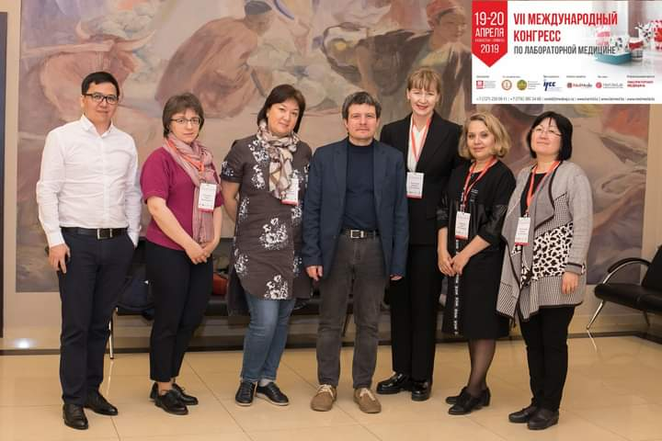
Рисунок 2 – Участники сессии по лабораторным животным на конференции КАМЛД

Также 28 августа 2020 г. проведен онлайн-семинар «Организация вивария для проведения доклинических исследований» для специалистов виварной службы РК. Программа семинара включала презентации по стандартам GLP и технологии чистых помещений (ИСО 14-644), по требованиям и нормам проектирования/ реконструкции/строительства вивариев, по этической экспертизу с правилами «трех R», по современным технологиям и оборудованию для содержания животных, по вопросам санитарии и безопасности персонала при работе с животными. Во время семинара проведен круглый стол «Мониторинг здоровья лабораторных животных и мониторинг среды содержания лабораторных животных» с дискуссией и обсуждением.
ЗАКЛЮЧЕНИЕ

Деятельность организаций выполняющих экспериментальную работу с животными должна осуществляться в соответствии с действующим национальным законодательством и опираться на международные стандарты «трех R». К учреждениям, работающим с лабораторными животными, предъявляются высокие санитарно-гигиенические требования и серьезные морально-правовые аспекты работы персонала. Отсутствие гармонизированных с международными аналогами национальных нормативных требований существенно снижает процесс надлежащей экспертизы экспериментальных работ с животными, обуславливает недостаточное финансирование для надлежащего состояния помещений экспериментальных вивариев, питомников лабораторных животных, что может привести к неблагоприятным последствиям для лабораторных животных, для сотрудников и окружающей среды. Для эволюционирования этического мышления необходимо регламентировать проведение этической экспертизы перед каждым использованием экспериментальных животных на государственном уровне.
Международные стандарты применения лабораторных животных основаны на принципах гуманного отношения к животным, соблюдении биоэтических норм и заверении в ответственности за проводимую деятельность с лабораторными животными. Принципы «трех R» позволяют достичь достоверные и воспроизводимые экспериментальные результаты с использованием минимального количества животных; при этом крайне важно использовать лабораторных животных, стандартизованных по генотипу, микрофлоре, экологическим параметрам и качественных по гигиеническому статусу. Современные лаборатории применяют генетически определенных (линейных) лабораторных животных SPF-категории, которые содержатся в барьерной системе в чистых помещениях и для них требуется периодическое подтверждение микробиологического и генетического статуса.
В Казахстане благополучие и условия использования лабораторных животных не соответствуют международным стандартам: должным образом не выражены принципы гуманного отношения к животным (принципы «трех R») и отсутствует этическая экспертиза исследований с животными, недостаточно определены требования к качеству лабораторных животных, отсутствуют правила для эвтаназии/аналгезии животных и дифференциация экспериментов по категориям стресса, не проводится мониторинг здоровья лабораторных животных. В многочисленных вивариях используют так называемых «беспородных» лабораторных животных, которые содержатся в ненадлежащих условиях и не могут соответствовать международным стандартам, предъявляемым к биологическим тест-моделям. Сотрудники вивариев не обеспечены специальной подготовкой, в том числе по вопросам биобезопасности при работе с экспериментальными животными, не имеется учебных программ повышения постдипломной квалификации по лабораторному животноводству.
В рамках проекта в питомнике ННЦООИ организовано производство 4-х линий SPF лабораторных животных, актуальных для Республики Казахстан: 1) аутбредные мыши линии ICR, 2) аутбредные крысы линии Sprague Dawley SD, 3) инбредные мыши линии C57BL/6, 4) инбредные мыши линии BALB/c. Животные разводятся по правилам сохранения генетической однородности и микробиологического SPF статуса.
Разработана учебная программа «Организация работы вивария для разведения и содержания конвенциональных лабораторных животных и SPF-категории» и проведено обучение персонала SPF вивария ННЦООИ. Разработана и внедрена программа СОП: общие, ветеринарные, по разведению линейных животных, санитарно-гигиенические, инженерно-технические, биоэтические, СОП связанные с безопасностью.
Для сохранения микробиологического статуса лабораторных животных в питомнике ННЦООИ внедрены ряд технологических решений «чистых помещений»: а) обеспечение повышенного давления воздуха в комнатах с SPF лабораторными животными с двухступенчатой фильтрацией приточного воздуха (G4-F7), б) содержание SPF грызунов в индивидуально вентилируемых комплексах в микроизоляторах, в) пересадка SPF животных из грязных клеток в чистые в ламинарном шкафу с HEPA фильтром, г) стерилизация клеток и клеточных аксессуаров, корма, подстила, и воды, д) использование персоналом технологической защитной одежды, снижающей распространение частиц, е) обеззараживание крупногабаритного оборудования в дезинфекционной камере, ж) внедрение современной клининговой технологии (Моп-технологии).
Впервые в Казахстане организовано проведение ежегодного мониторинга здоровья лабораторных животных из питомника ННЦООИ и мониторинга окружающей среды в виварии.
Внедрена ИПСИЛЖ и организована работа IACUC для соблюдения принципов рационального использования животных, оптимизации работы по охране труда и защите сотрудников, и защиты благополучия лабораторных животных. Продолжается работа по совершенствованию ИПСИЛЖ по усилению средствами воздействия, гарантирующими исполнение решений и придающими вес рекомендациям.
Разработано руководство по лабораторному животноводству в РК, где представлены требования к проектированию вивариев и установке современного виварного оборудования, требования к подготовке персонала вивариев и экспериментаторов, предложения по совершенствованию санитарных и этических правил содержания лабораторных животных, проекты таких документов, как ИПСИЛЖ, проект протокола заявки исследования и правила работы IACUC.
На базе SPF вивария и питомника ННЦООИ можно проводить подготовку высококвалифицированного персонала, осваивать новые методы в ветеринарной науке по разведению лабораторных животных, апробировать и использовать новые технологии по генетическому и микробиологическому контролю, криоконсервации эмбрионов, редеривации, внедрять альтернативные технологии, что в перспективе планирует ННЦООИ.
С учетом международных стандартов лабораторного животноводства предложены рекомендации по совершенствованию экспериментальных исследований с лабораторными животными в РК:
- Гармонизировать национальные нормативные правила по содержанию и использованию лабораторных животных в соответствие с международными стандартами.
- Регламентировать развитие концепции этической экспертизы протоколов исследований с лабораторными животными на государственном уровне (создание системы оценки качества этической экспертизы, подготовка экспертов, создание профессиональных объединений и форумов).
- Усилить требования к качеству здоровья лабораторных животных, и к ветеринарно-зоотехническим и санитарно-гигиеническим мероприятиям в вивариях.
- Разработать и внедрить многоуровневую программу повышения квалификации для исследователей и для членов этических комитетов.
- Развивать международное сотрудничество по лабораторному животноводству, участие и/или проведение конференции специалистов вивариев и членов IACUC.
Организация в Республике Казахстан SPF вивария и использование казахстанскими учеными и специалистами SPF животных позволит поднять качество лабораторной экспертизы и научно-практических работ и достичь международных стандартов в выполнении экспериментальных исследований. Развитие лабораторного животноводства Республики Казахстан в соответствие с международными стандартами и развитие биомедицинских наук и фармацевтической промышленности соответствуют направлениям государственной Программы развития Денсаулык и Программы развития МЗ РК на 2018-2020 годы.
СПИСОК ИСПОЛЬЗОВАННЫХ ИСТОЧНИКОВ

- Каркищенко Н.Н. Основы биомоделирования. – Москва: Межакадемическое изд-во ВПК, 2005. – 607 с.
- Каркищенко Н.Н., Грачев С.В. Руководство по лабораторным животным и альтернативным моделям в биомедицинских технологиях. – Москва: Профиль 2С, 2010. – 358 с.
- W.M.S. Russell and R.L.Burch. The Principles of Humane Experimental Technique. – London: Methuen & Co. –1959. – 238 р.
- Турегелдиева Д. А., Бугыбаева Д. А., Семенюк В. М., Ковалева Г. Г. Вопросы нормативного регулирования лабораторного животноводства в РК // Сборник материалов 5-ой ежегодной конференции Ассоциации биобезопасности Центральной Азии и Кавказа, Тбилиси, апрель 2014 г.
- Руководство по содержанию и уходу за лабораторными животными (Статья № 5 Европейской Конвенции об охране позвоночных животных, используемых для экспериментов или в иных научных целях (ETS № 123). Приложение А. Санкт-Петербург, 2014. – С. 98.
- Директива 2010/63/EU Европейского парламента и Совета Европейского Союза по охране животных используемых в научных целях. – Санкт-Петербург, 2012. – С.50.
- Турегелдиева Д.А., Семенюк В.М. Устойчивое развитие питомника лабораторных животных SPF-категории ННЦООИ им. М. Айкимбаева // Окружающая среда и здоровье населения. –2016. – № 1. – С. 39-44.
- Бекмухамбетов Е.Ж., Джаркенов Т.А., Искакова С.С. Международный стандарт GLP и перспективы его внедрения в научные исследования Казахстана. Проблемная статья// Медицинский журнал Западного Казахстана. –2009. – № 1 (21). – С. 7-8.
- International guiding principless for biomedical research involving animals. Council for International organization of medical sciences (CIMS) and the International Council for laboratory animal science (ICLAS) –2012. – P. 4.
- Раскоша О.В., Кичигин А.И. Основные принципы надлежащей лабораторной практики (НЛП, GLP) при обустройстве вивария и организации научных исследований // Вестник ИБ КОМИ НЦ УрО РАН. – 2016. – № 3. – С. 19-25.
- James F Crow. C. C. Little, cancer and inbred mice // Genetics. – 2002 Aug;161(4):1357-61
- Boveris, A., Turrens, J.F. (1980) in Chemical and biochemical aspects of superoxide and superoxide dismutase, Vol I, eds. Bannister, J.V., (Elsevier, Amsterdam), P. 84-91.
- Capecchi, M. R. Gene targeting in mice: functional analysis of the mammalian genome for the twenty-first century. Nat. Rev. Genetics. 6, 507-512 (2005).William R. Shek, Abigail L. Smith, Kathleen R. Pritchett-Corning. Chapter 11 – Мicrobiological Quality Control for Laboratory Rodents and Lagomorphs Laboratory animal medicine. Laboratory Animal Medicine. 3d Edition – London: Elsevier – 2015. – P. 463-510.
- William R. Shek, Abigail L. Smith, Kathleen R. Pritchett-Corning. Chapter 11 – Мicrobiological Quality Control for Laboratory Rodents and Lagomorphs Laboratory animal medicine. Laboratory Animal Medicine. 3d Edition – London: Elsevier – 2015. – P. 463-510.
- Target Identification and Validation in Drug Discovery. – New York: Springer Science+Business Media. – 2013. – 368 р.
- Турегелдиева Д.А., Семенюк В.М., Мухамбетова А.К., Утепова И.Б., Исмакова А.М., Сармантаева К.Б., Гениевская Л.П. Мониторинг здоровья лабораторных животных // Вестник КазНМУ им. С. Д. Асфендиярова. – 2017. – № 3. – С. 207-210.
- Каркищенко В.Н., Шмидт Е.Ф., Брайцева Е.В. Исследователи предпочитают мышей BALB/c // Биомедицина. – 2007. – № 6. – С. 57–70.
- Шмидт Е.Ф. Изменчивость предпочтения алкоголя у лабораторных мышей в зависимости от генотипа и среды // Биомедицина. – 2005. – № 1. – С. 81-85.
- Бландова З.К., Душкин В.А., Малашенко А.М., Шмидт Е.Ф. Линии лабораторных животных для медико–биологических исследований // Наука –1983. – № 5. – С.54-59.
- В.Н. Каркищенко, Е.В. Брайцева. Новые биомодели для оценки высоковирулентных штаммов чумы Yersinia pestis // Биомедицина. – 2005. – № 1. – С. 67-75.
- Межгосударственный стандарт ГОСТ 33215-2014 Руководство по содержанию и уходу за лабораторными животными. Правила оборудования помещений и организации процедурами. – Москва, 2014 г.
- Межгосударственный стандарт ГОСТ 33216-2014 Руководство по содержанию и уходу за лабораторными животными. Правила содержания и ухода за лабораторными грызунами и кроликами. – Москва, 2014 г.
- ГОСТ ИСО 14644-1-2002 Чистые помещения и связанные с ними контролируемые среды. Часть 1. Классификация чистоты воздуха.– М.: ИПК Издательство стандартов, 2003. – С. 15.
- ГОСТ Р ИСО 14644-2-2011 Чистые помещения и связанные с ними контролируемые среды. Часть 2. Требования к контролю и мониторингу для подтверждения постоянного соответствия ISO 14644-1. – Госстандарт России. – Москва, 2011. – 124 с.
- ГОСТ Р ИСО 14644-3-2007 Чистые помещения и связанные с ними контролируемые среды. Часть 3. Методы испытаний. – М.: Стандартинформ, 2008. – 110 с.
- ГОСТ Р ИСО 14644-4-2002 Чистые помещения и связанные с ними контролируемые среды. Часть 4. Проектирование, строительство и ввод в эксплуатацию.–М.: Стандартинформ, 2010. – 36 с.
- ГОСТ Р ИСО 14644-5-2005 Чистые помещения и связанные с ними контролируемые среды. Часть 5. Эксплуатация. – М.: Стандартинформ, 2005. – 32 с.
- ГОСТ Р ИСО 14644-7-2007 Чистые помещения и связанные с ними контролируемые среды. Часть 7. Изолирующие устройства (укрытия с чистым воздухом, боксы, перчаточные, изоляторы и мини-окружения). – М.: Стандартинформ, 2007. – 36 с.
- ГОСТ Р ИСО 14644-8-2011 Чистые помещения и связанные с ними контролируемые среды. Часть 8. Классификация чистоты воздуха по концентрации химических загрязнений. – М.: Стандартинформ, 2014. – 20 с.
- David Neil and Donald McKay with the collaboration of the CCAC Facilities Standards Subcommittee. Guidelines on: laboratory animal facilities – characteristics, design and development. – Ottawa on Canada: Canadian Council on Animal Care, 2003. – Р.106.
- Уайт В. Технология чистых помещений. Основы проектирования, испытаний и эксплуатации. – М., 2002 г. – 304 с.
- ГОСТ Р 1822-1-2011 Высокоэффективные фильтры очистки воздуха (EPA, HEPA и ULPA) Часть 1. Классификация, методы испытаний и маркировка. – М.: Стандартинформ, 2011. – 20 с.
- Руководство по содержанию и использованию лабораторных животных Национальный научно-исследовательский совет Комиссия по наукам о жизни Институт ресурсов лабораторных животных. NationalАсаdемуPress – Вашингтон, 1996. – 138 с.
- Руководство по уходу и использованию лабораторных животных (8-е издание) / пер. с англ.; под ред. И.В. Белозерцевой, Д.В. Блинова, М.С. Красильщиковой. – М.: Ирбис. – 2017.– 304 с.
- Mahler M., Berard M., Feinstein R., Gallagher A., Illgen-Wilcke B., Pritchett-Corning K., Raspa M. Working Party Report: FELASA recommendations for the health monitoring of mouse, rat, hamster, guinea pig and rabbit colonies in breeding and experimental units // Laboratory Animals. – 2014. – Vol. 48(3). – P. 178-192.
- Руководство по использованию лабораторных животных для научных и учебных целей в ПСПбГМУ им. И.П. Павлова. И.В. Белозерцева, О.А. Драволина, М.В. Тур; под. ред. Э.Э. Звартау, – Изд. 2-е. – СПб.: Издательство CПбГМУ. – 2014. – 80 с.
- James O Marx, Diane J Gaertner, Abigail L Smith. Results of Survey Regarding Prevalence of Adventitial Infections in Mice and Rats at Biomedical Research Facilities // J Am Assoc Lab Anim Sci. 2017 Sep; 56(5): 527–533.
- Implications of infectious agents on results of animal experiments. Report of the Working Group on Hygiene of the Gesellschaft für Versuchstierkunde--Society for Laboratory Animal Science (GV-SOLAS) // Lab Anim 1999; 33 Suppl 1:S39-87.
- Методические указания по проведению лабораторных предрегистрационных испытаний средств дезинфекции, дезинсекции и дератизации. Приказ МЗ РК №133 от 4 ноября 2008 г.
- Turner P. V., Brab Th., Pekow C., Vasbinde M. A. Administration of substances to laboratory animals: routes of administration and factors to consider // J. Am. Assoc. Lab. Anim. Sci. – 2011. – Vol. 50. – No. 5. – P. 600-613.
- Wang R. F., Campbell W. L, Cao W. W., Colvert R. M., Holland M. A., Cerniglia C. E. Diagnosis of mouse hepatitis virus contamination in mouse population by using nude mice and RT-PCR // Mol. Cell. Probes. – 1999. – Vol. 13. – No. 1. – P. 29-33.
- Nicklas W., Homberger F. R., Illgen-Wilcke B., Jacobi K., Kraft V., Kunstyr I., Mahler M., Meyer H. Pohlmeyer-Esch G. Implications of infectious agen ts on results of animal experiments. Report of the Working Group on Hygiene of the Gesellschaft fur Versuchstierkunde–Society for Laboratory Animal Science (GV-SOLAS) // Lab. Anim. – 1999. - Vol. 33. – Suppl. 1S. – P. 39–87.
- Baker D. G. Natural pathogens of laboratory mice, rats, and rabbits and their effects on research // Clin. Microbiol. Rev. – 1998. – Vol. 11. – No. 2. – P. 231-266.
- Арзамасцев Е.В., Гуськова Т.А., Березовская И.В. и др. Методические указания по изучению общетоксического действия фармакологических веществ: руководство по экспериментальному (доклиническому) изучению новых фармакологических веществ. – М., 2005. – С. 41-54.
- Межгосударственный стандарт ГОСТ 12.1.007-76 Система стандартов безопасности труда. Вредные вещества. Классификация и общие требования безопасности. – Москва, Стандартинформ, 2007 г.
- Beura L. K, Hamilton S. E, Bi K, et al. Normalizing the environment recapitulates adult human immune traits in laboratory mice // Nature. – 2016. – 532:512–6.
- https://olaw.nih.gov/sites/default/files/Guide-for-the-Care-and-Use-of-Laboratory-Animals.pdf
- Лабораторные животные (Положение и руководство) / под ред. и при участии чл.-корр. РАМН Н.Н.Каркищенко. – М.: Межакадемическое изд-во «ВПК», 2003. – 138 с.
- https://cyberleninka.ru/article/n/eticheskie-i-pravovye-aspekty-provedeniya-eksperimentalnyh-biomeditsinskih-issledovaniy-in-vivo-chast-i/viewer
- https://olaw.nih.gov/sites/default/files/GuideBook.pdf
- https://grants.nih.gov/grants/OLAW/references/PHSPolicyLabAnimals.pdf
- Белозерцева И.В. Становление деятельности комиссии IACUC В ПСПбГМУ им. И.П.Павлова: per asperaadhorizontem // Russian Scientist. – 2017. – Т.1.– С. 10-11.
- https://pubmed.ncbi.nlm.nih.gov/17430615/
- Методические указания по проведению лабораторных предрегистрационных испытаний средств дезинфекции, дезинсекции и дератизации. Приказ МЗ РК №133 от 4 ноября 2008 г.
- Federation of European Laboratory Animal Science Associations. FELASA guidelines for education of specialists in laboratory animals science (Category D) // Lab. Anim. – 1999. – No 33. – P.1-15.
- FELASA recommendations for the education and training of persons carrying out animal experiments (Category B). Report of the Federation of European Laboratory Science Associations Working Group on Education of Person carrying out animal experiments (Category B) – Nevalainen T. et. al. // Laboratory animals. – 2000. – Vol. 34. – № 3. – P. 229-235.
- https://journals.plos.org/plosbiology/article?id=10.1371/journal.pbio.3000410
- Landis, S. C., Amara, S. G., Asadullah, K., Austin, C. P., Blumenstein, R.,Bradley, E. W., Silberberg, S. D. (2012). A call for transparent reporting to optimize the predictive value of preclinical research. Nature, 490(7419), 187–191. https://doi.org/10.1038/nature11556 PubMed PMID: 23060188; PubMed Central PMCID: PMC3511845.
- Даиров А.К., Турегелдиева Д.А., Адекенов С.М. Разведение и содержание конвенциональных лабораторных животных и SPF-категории по стандартам GLP // Фармацевтический бюллетень. – 2017. – №1-4. – C. 36-45.

ПРИЛОЖЕНИЕ А

Отчет патентного поиска

ОТЧЕТ

О патентных исследованиях по выполнению научно-исследовательской работы по бюджетной программе: 217 «Развитие науки», подпрограмме 102 «Грантовое финансирование научных исследований», специфике 156 «Оплата консалтинговых услуг и исследований» по приоритету: «Наука о жизни и здоровье» по проекту АР05134541 «Совершенствование экспериментальных исследований с лабораторными животными в Республике Казахстан», Патентным Законом Республики Казахстан и СТ РК ГОСТ Р 15.011-2005 «Система разработки и постановки продукции на производство. Патентные исследования. Содержание и порядок проведения».

Таблица А.1 – Количество опубликованных охранных документов по годам (изобретательская активность)

Объект техники и его составные части | Страна подачи заявки | Количество патентов, опубликованных заявок по годам подачи заявки (исключая патенты-аналоги)
Объект техники и его составные части | Страна подачи заявки | 2014 | 2015 | 2016 | 2017 | 2018
1 | 2 | 3 | 4 | 5 | 6 | 7
Способ моделирования приобретенной токсической гемолитической анемии в эксперименте | RU | 1

Таблица А.2 – Взаимное патентование
Национальная принадлежность заявителя | Страна патентования |  |  |  |  |  |  |  | Количество патентов |  | Всего
Национальная принадлежность заявителя |  |  |  |  |  |  |  |  | Национальных патентов | Запатентовано в других странах
1 | 2.1. | 2.2. | 2.3. | 2.4. | 2.5. | 2.6. | 2.7 | 2.8 | 3 | 4 | 5

Н Е О Б Н А Р У Ж Е Н О

Таблица А.3 – География патентования объектов промышленной собственности исследуемыми фирмами (по патентам-аналогам)
Наименование фирмы патентовладельца | Наименование технического решения (изобретения) | Номер первичной заявки | Дата приоритета | Дата публикации первичной заявки | Номера выданных патентов (поданных заявок) по странам выдачи
1 | 2 | 3 | 4 | 5 | 6 | 7 | 8 | 9 | 10 | 11 | 12 | 13
Государственное бюджетное образовательное учреждение высшего профессионального образования "Пермская государственная медицинская академия имени академика Е.А. Вагнера" Министерства здравоохранения Российской Федерации | Способ моделирования приобретенной токсической гемолитической анемии в эксперименте | 2013132288/14 | 11.07.2013 | 20.09.2014 | 2528976  C1 | RU

ОСНОВНАЯ ЧАСТЬ ОТЧЕТА О ПАТЕНТНЫХ ИССЛЕДОВАНИЯХ
А.4 Технический уровень и тенденции развития объекта хозяйственной деятельности
Форма А.4.1 Показатели технического уровня объекта техники
Наименование  показателей | Значение показателей
Наименование  показателей | Объект разработки на 2018 год «Способ моделирования приобретенной токсической гемолитической анемии в эксперименте» | Отечественные и зарубежные объекты аналогичного назначения (с указанием моделей, фирм, стран, года известности) |  |  |  |  |  |  | Объект по госу-дар-ствен-ному стан-дарту | Меж-дуна-род-ные и на-цио-наль-ные стан-дар-ты | Прогноз на  2020 г.  «Способ моделирования приобретенной токсической гемолитической анемии в эксперименте»
Наименование  показателей |  | «Способ моделирования приобретенной токсической гемолитической анемии в эксперименте», патент RU2528976, патентообладатель Государственное бюджетное образовательное учреждение высшего профессионального образования "Пермская государственная медицинская академия имени академика Е.А. Вагнера"  Косарева Полина Владимировна (RU), Маткина Оксана Владимировна (RU), Самоделкин Евгений Иванович (RU), Сивакова Людмила Владимировна (RU), Хоринко Виталий Петрович (RU), Черешнев Валерий Александрович (RU), Шилов Юрий Иванович (RU) |  |  |  |  |  |  | Объект по госу-дар-ствен-ному стан-дарту | Меж-дуна-род-ные и на-цио-наль-ные стан-дар-ты
1 | 2 | 3.1 | 3.2 | 3.3 | 3.4 | 3.5 | 3.6 | 3.7 | 4 | 5 | 6
Количество эритроцитов | Высокий -3,182·109 в 1 мкл крови | Низкий - 6,779·109 в 1 мкл крови
Концентрация гемоглобина | Высокий - 81 г/л | Низкий - 138 г/л

ПРИЛОЖЕНИЕ Б

Список опубликованных работ за 2018-2020 годы

- Турегелдиева Д.А., Ковалева Г.Г., Катарбаев А.К., Бугыбаева Д.А., Семенюк В.М. Эффективность препарата Тонзилгон при острых кишечных инфекциях на модели SPF (Specific Pathogen Free) лабораторных животных // Медицина. – 2018. – № 8/194. – С. 56-61.
- Турегелдиева Д.А., Ковалева Г.Г., Семенюк В.М. и др. Оценка острой токсичности дезинфицирующих средств при пероральном введении на SPF- и конвенциональных лабораторных мышах // East European Scientific Journal. – 2019. – № 8/48. – Vol. 1. – P. 59-62.
- Свидетельство на объект авторского права № 12930 от 30 октября 2020 г. «Руководство по устройству, оборудованию и содержанию экспериментально-биологических клиник (вивириев) и организации работы с экспериментальными животными». Автор: Турегелдиева Д.А.

Подано в печать:
- Турегелдиева Д.А., Исламов Р.А., Рысбекова А.К., Семенюк В.М., Жамбырбаева Л.С., Паневина А.В. Влияние нестерильного корма и подстила на распространение некоторых патогенов среди Balb/c мышей в SPF виварии.
- Турегелдиева Д. А., Пономарева Т. С., Исламов Р. А., Семенюк В. М., Ковалева Г. Г. Развитие Институциональной программы по содержанию и использованию лабораторных животных.

ПРИЛОЖЕНИЕ В

Копии подтверждающих материалов

Сертификат SPF статуса крыс Sprague Dawley производства Envigo

Сертификат SPF статуса крыс Sprague Dawley (продолжение)

Сертификат SPF статуса мышей BALB/c, C57BL/6J, ISR(CD-1) производства Envigo

Сертификат SPF статуса мышей BALB/c, C57BL/6J, ISR(CD-1) производства Envigo (продолжение)

Генеральная уборка и стерилизация VHP аппаратом помещений виварной зоны

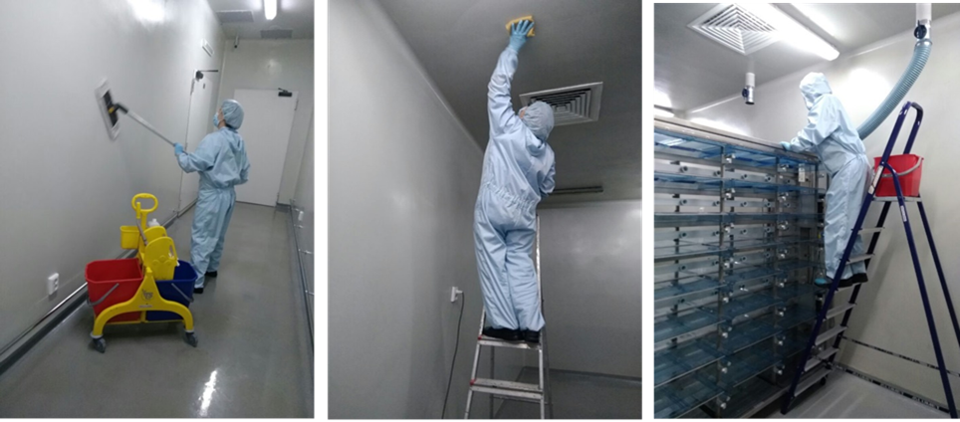

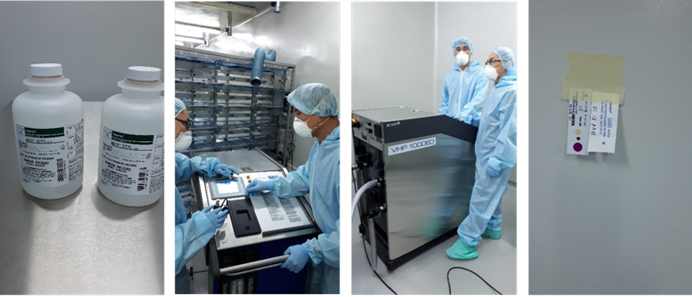

Сертификаты ICLAS ООО «Белки-Биотехнологии»

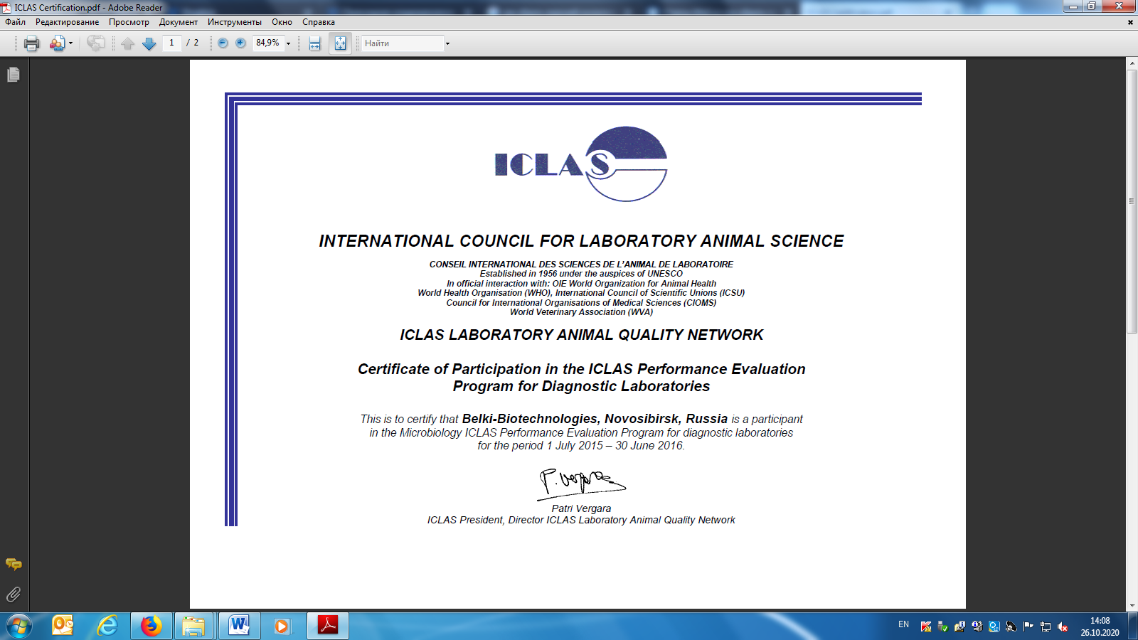

Сертификаты обучения по мониторингу здоровья лабораторных животных
от ООО «Белки-Биотехнологии
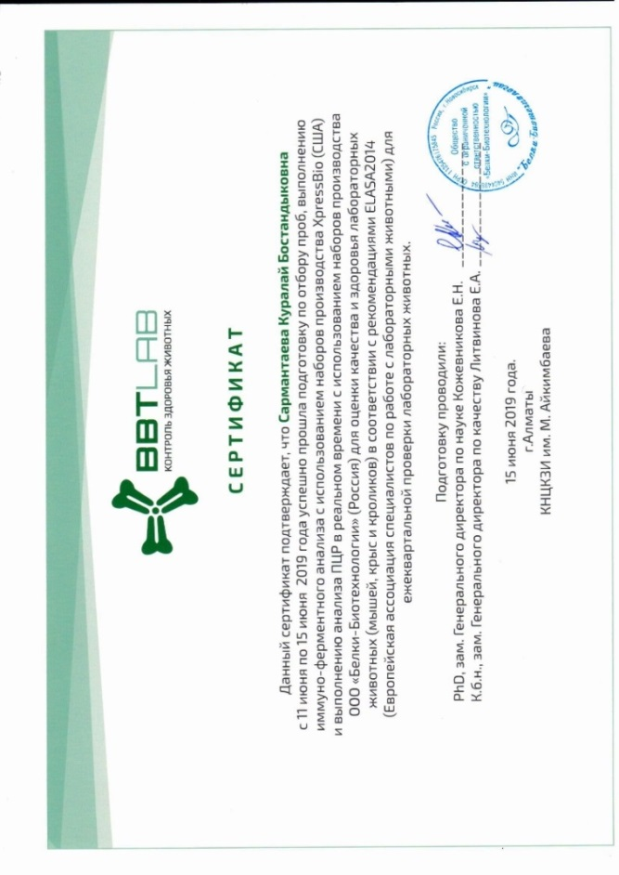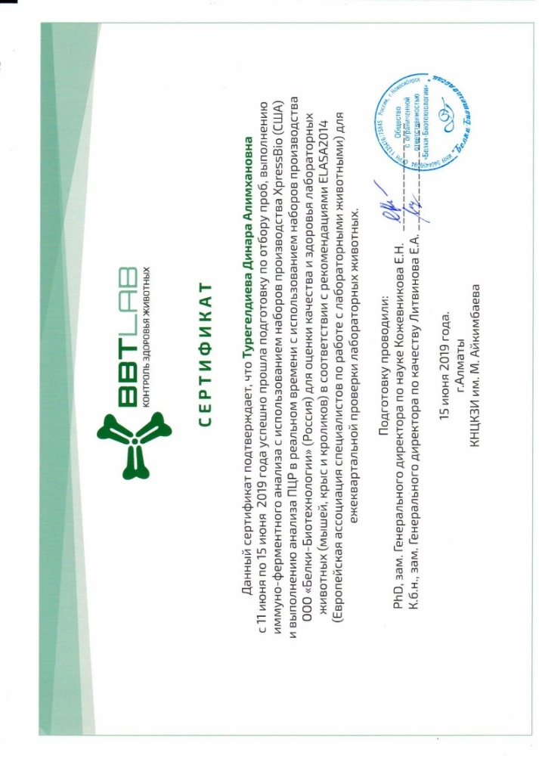

Сертификаты обучения по мониторингу здоровья лабораторных животных
от ООО «Белки-Биотехнологии (продолжение)
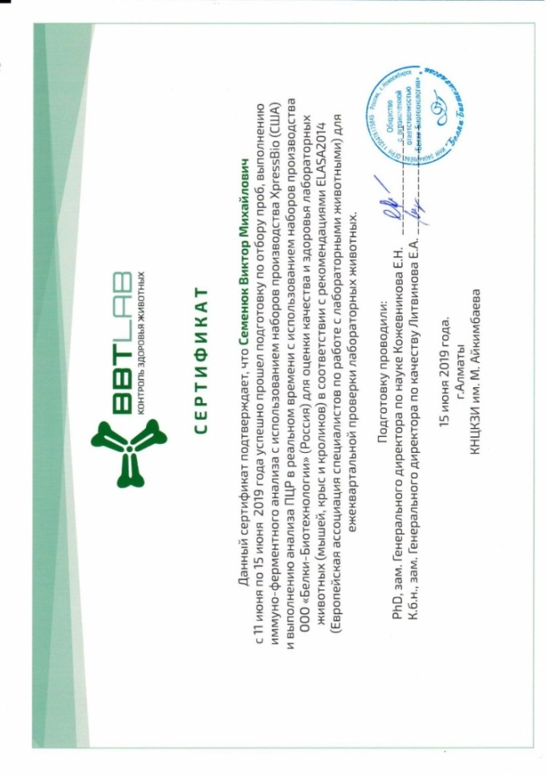
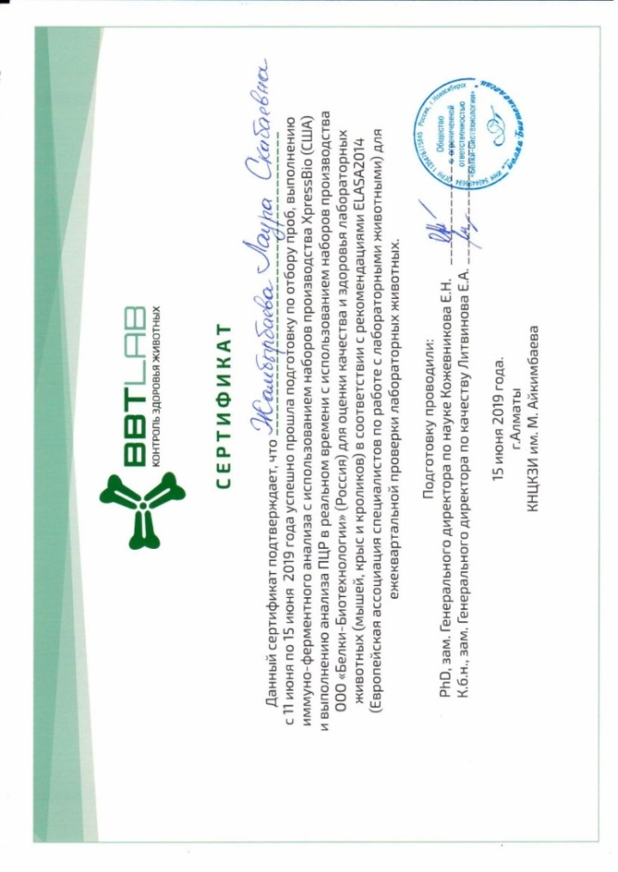

Результаты мониторинга здоровья лабораторных мышей линии ICR (CD-1), BALB/c, C57BL/6 и крыс линии SD от ООО «Белки-Биотехнологии

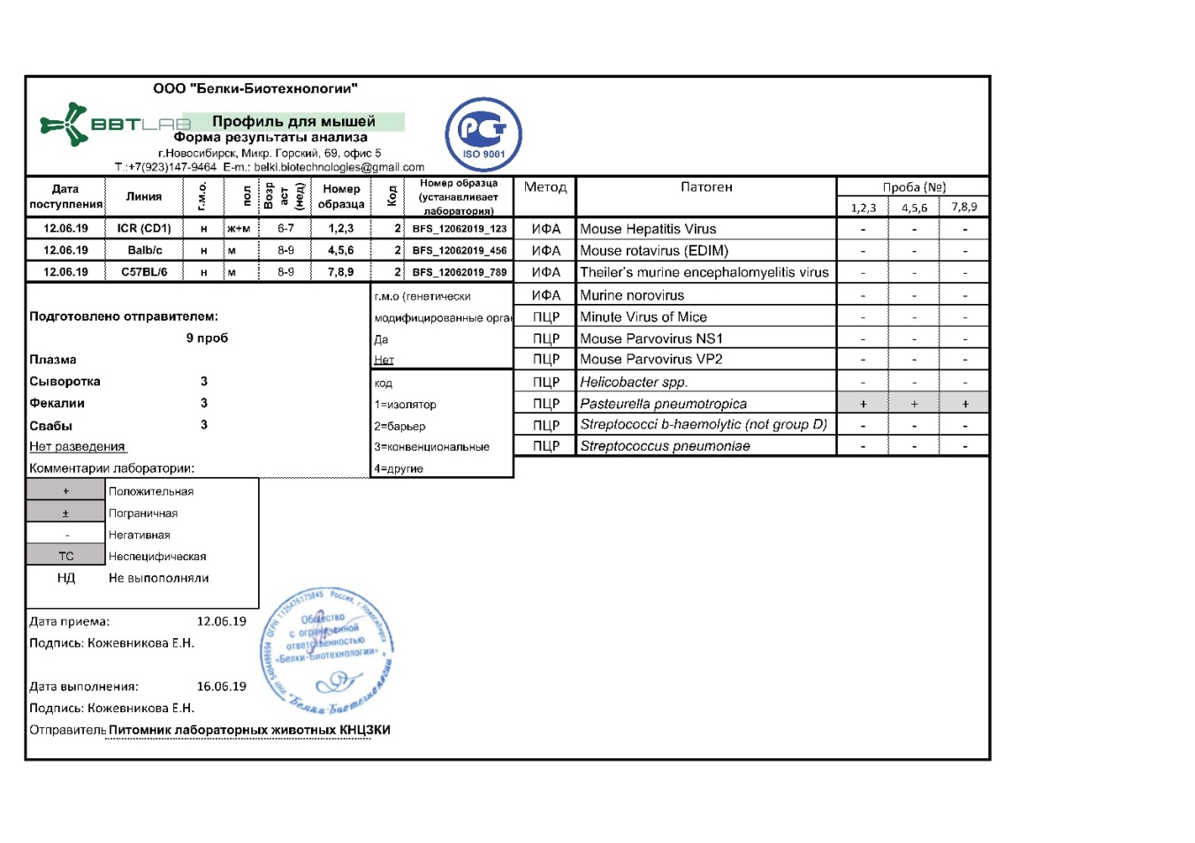
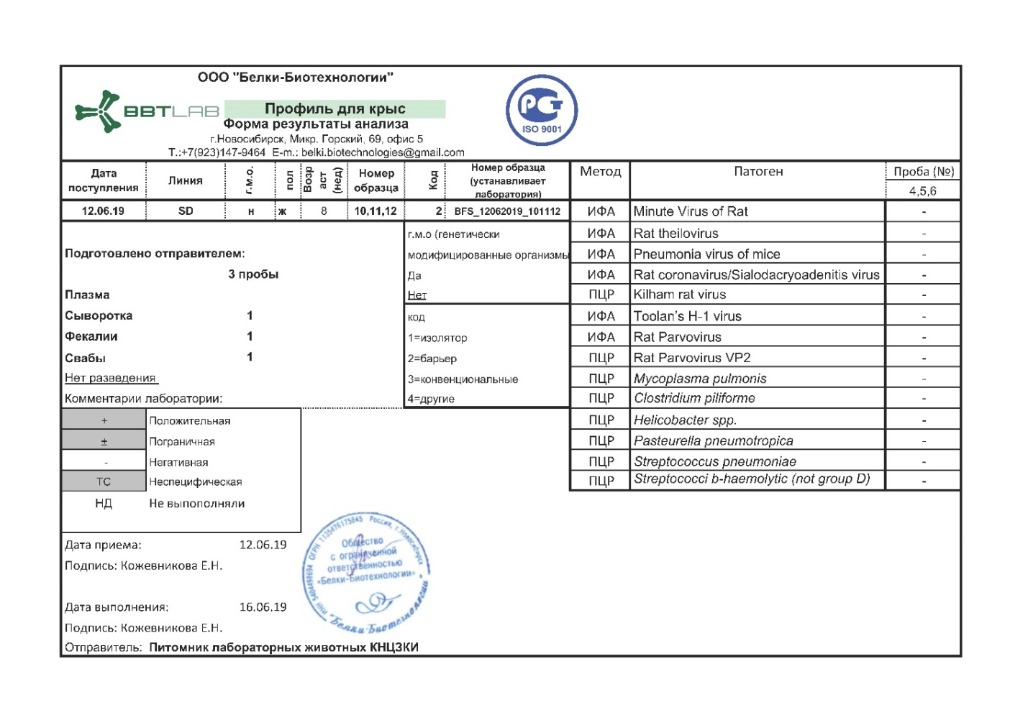

Результаты мониторинга здоровья лабораторных кроликов линии NZW
от ООО «Белки-Биотехнологии (продолжение)

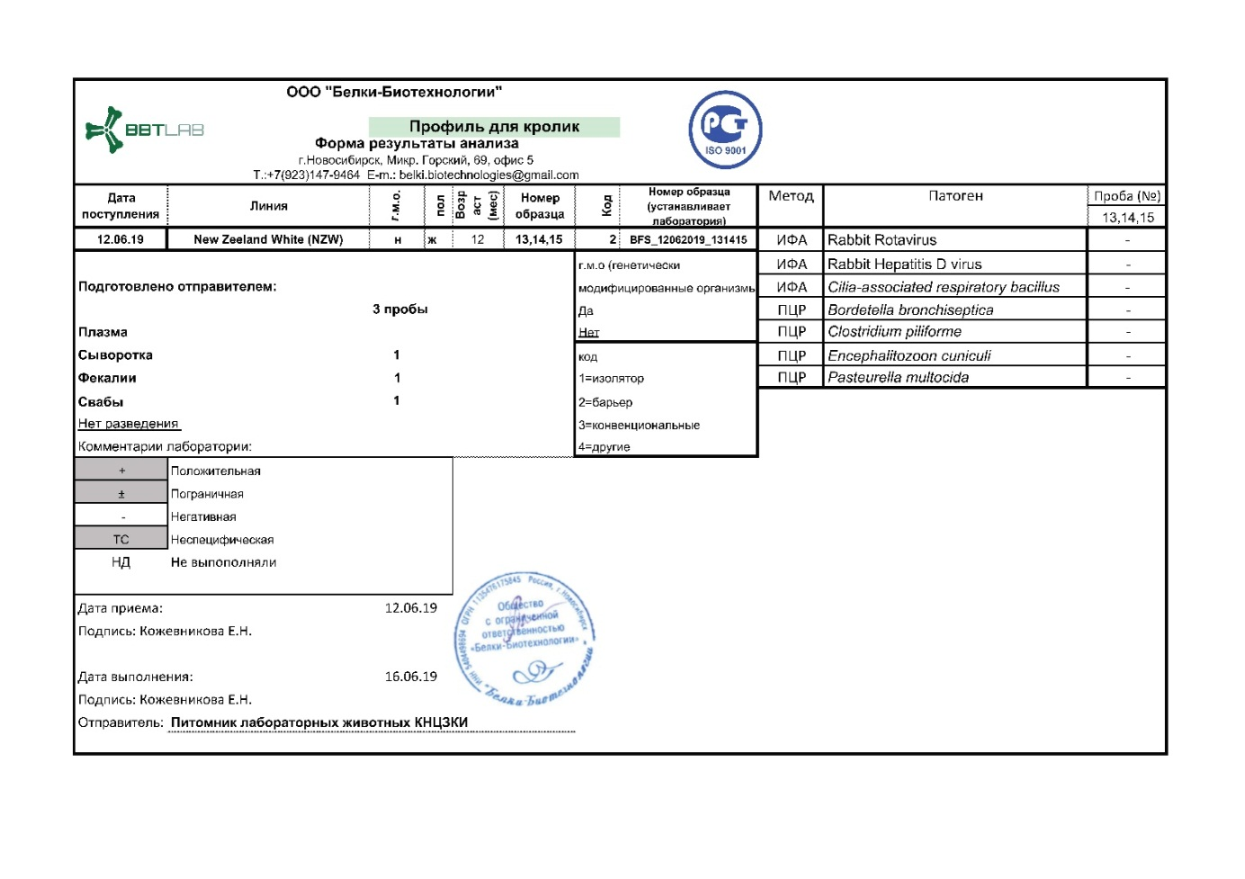

Протокол мониторинга лабораторных животных, корма, подстила и питьевой воды для животных

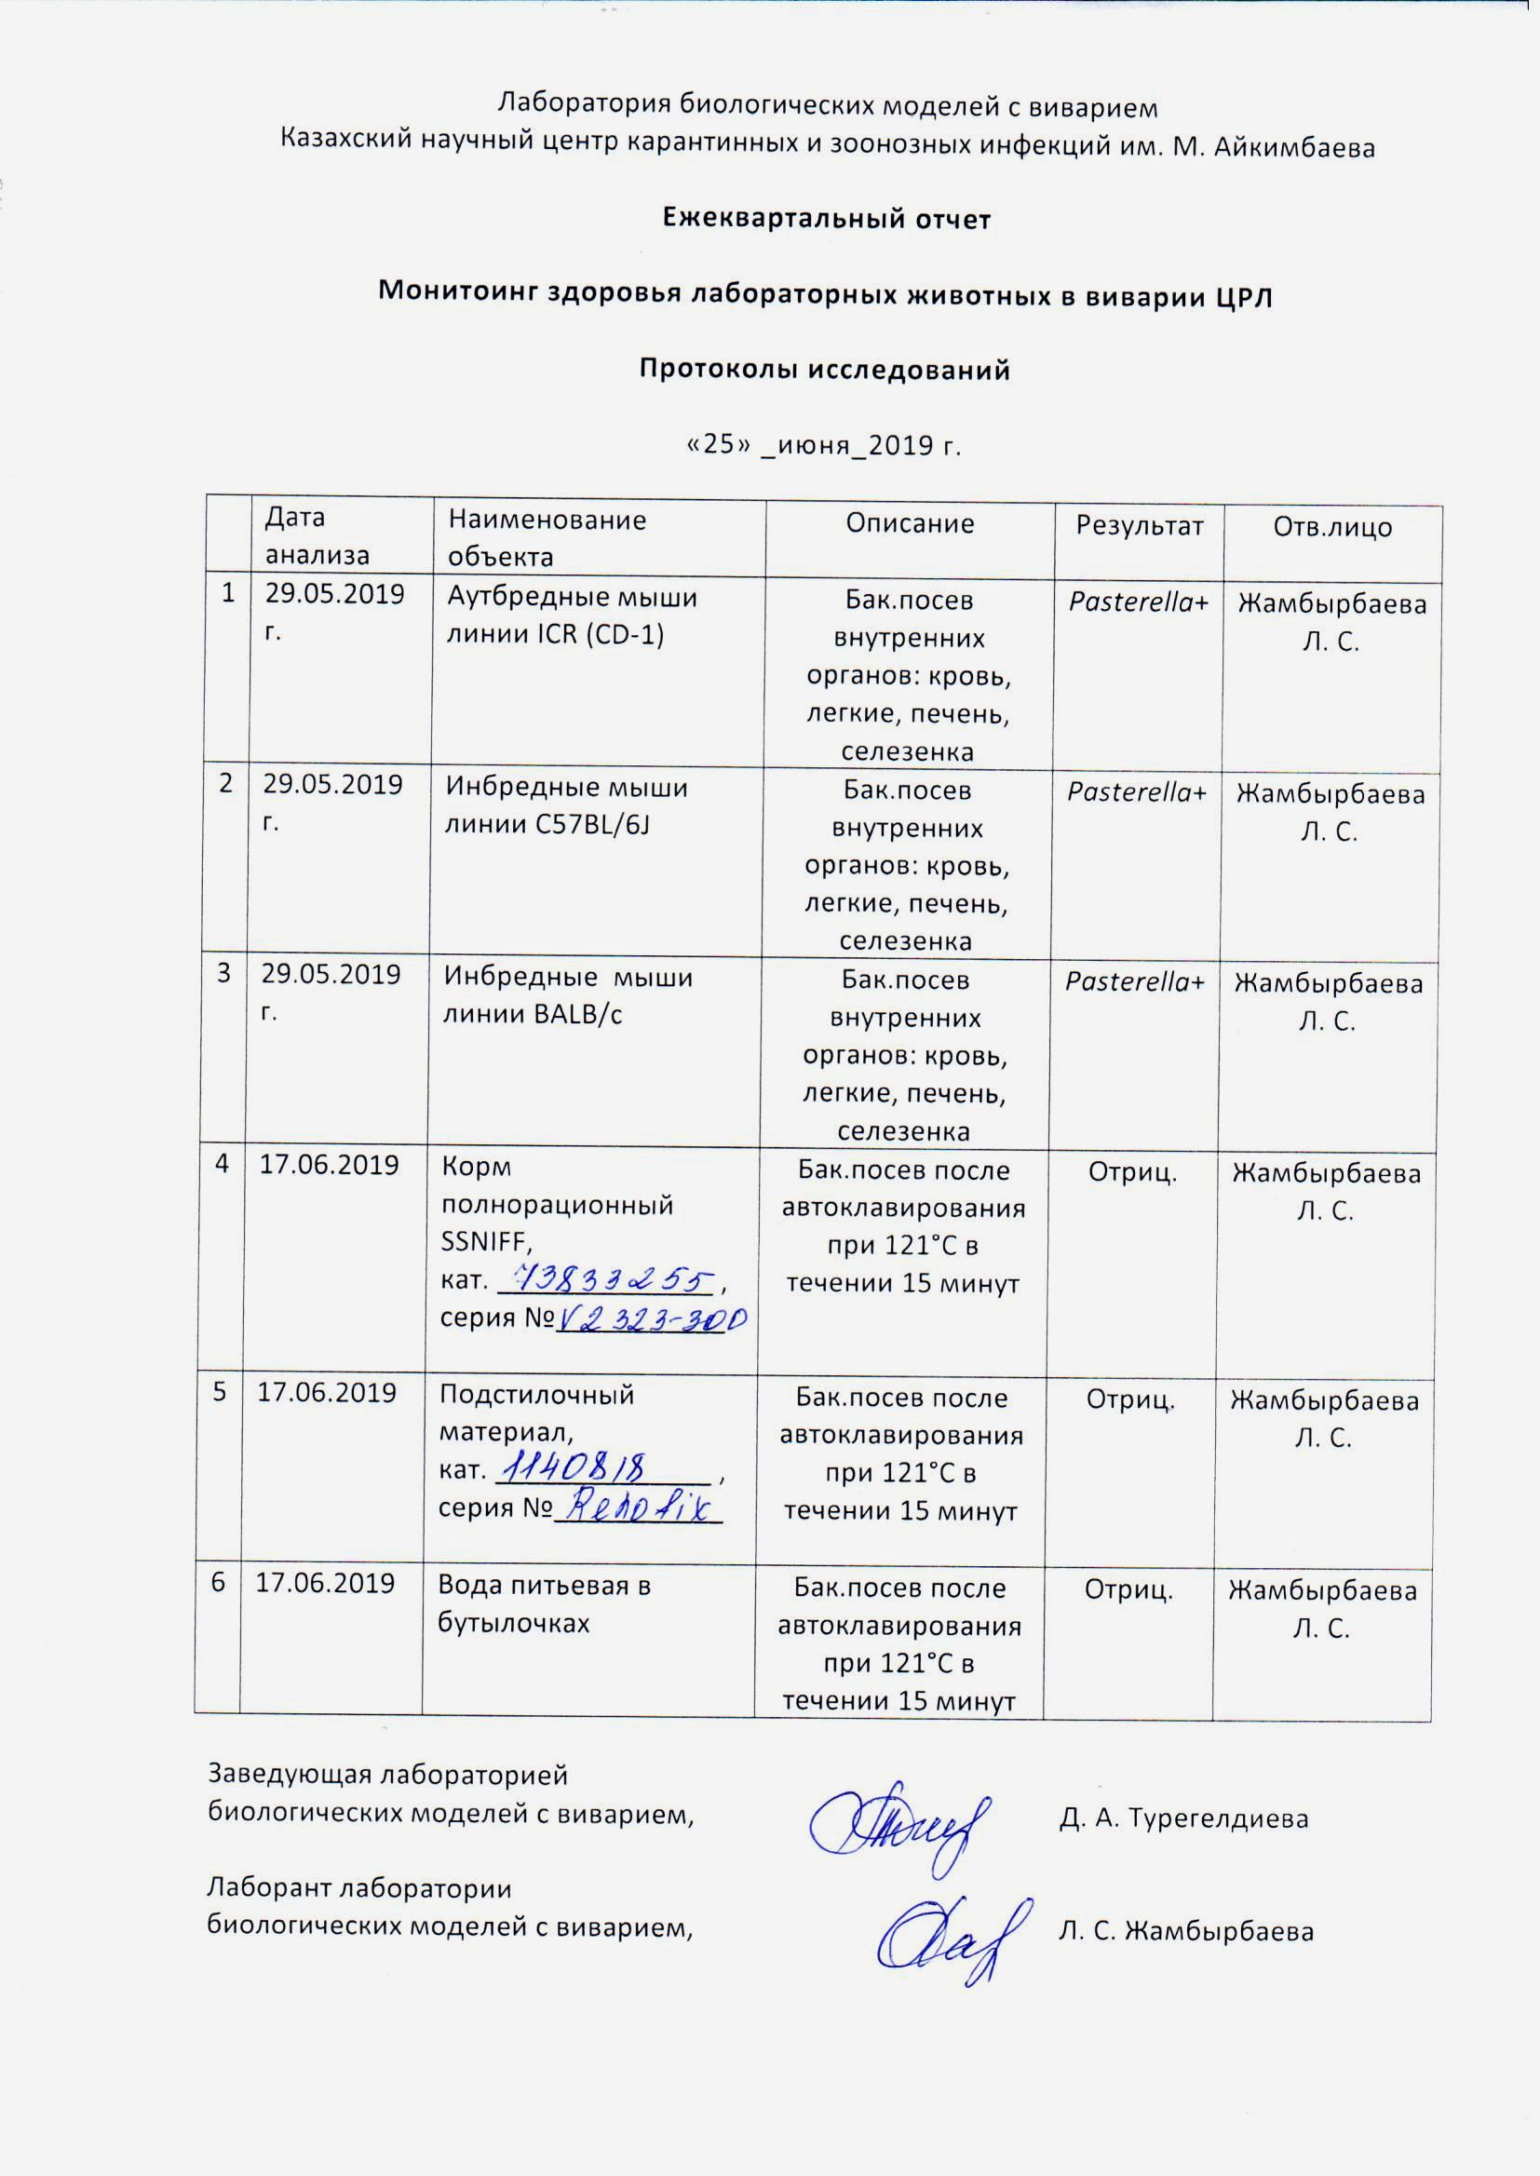

Протокол мониторинга лабораторных животных, корма, подстила и питьевой воды для животных (продолжение)

Учебная программа

Выписка из протокола № 2 от 28.05.2018 г. об утверждении учебной программы

Протоколы обучения за 2018 г.

Протоколы обучения за 2019 г.

Протоколы обучения за 2020 г.

Протоколы исследований in vivo

Протоколы исследований in vivo (продолжение)

Протоколы исследований in vivo (продолжение)

Статья в журнале Медицина. – 2018. – № 8/194

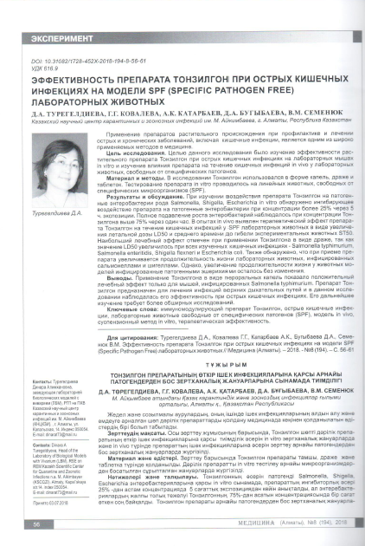

Статья в журнале East European Scientific Journal. – 2019. – № 8/48

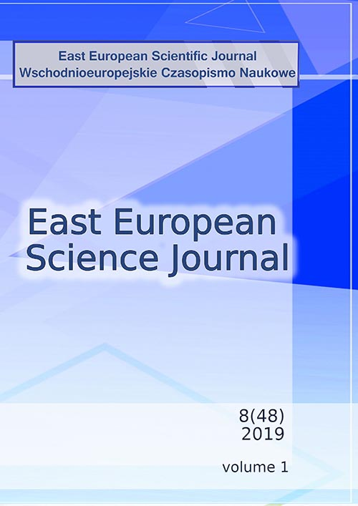

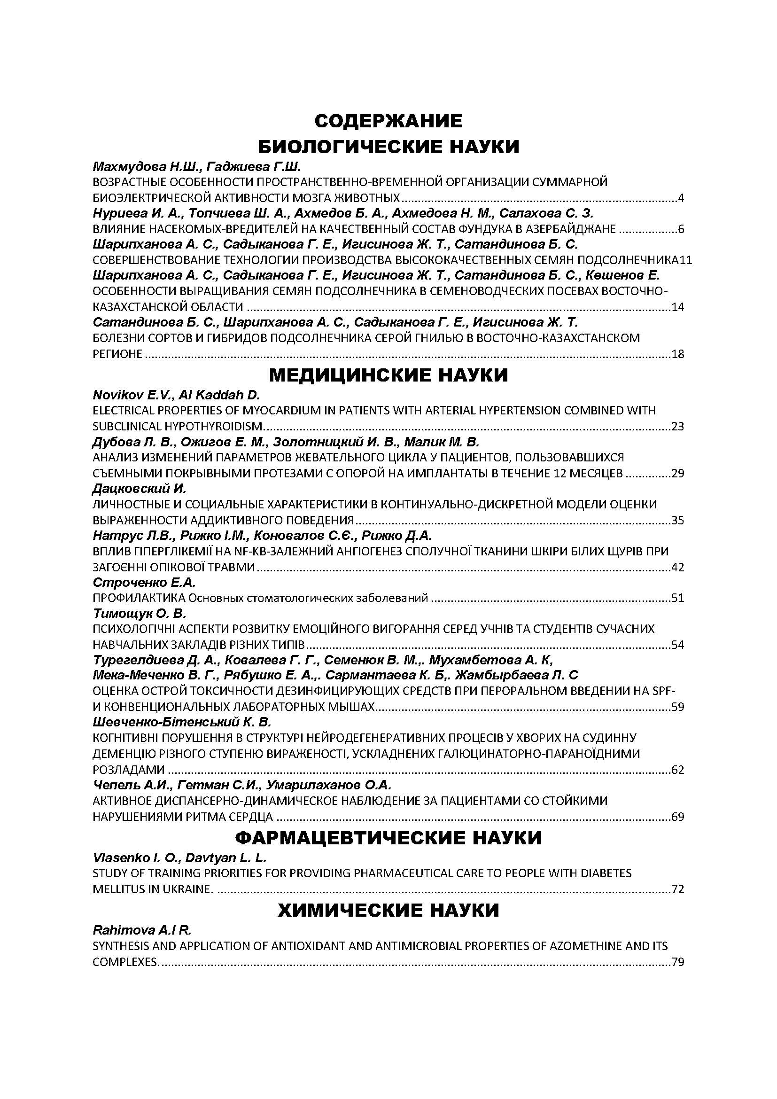

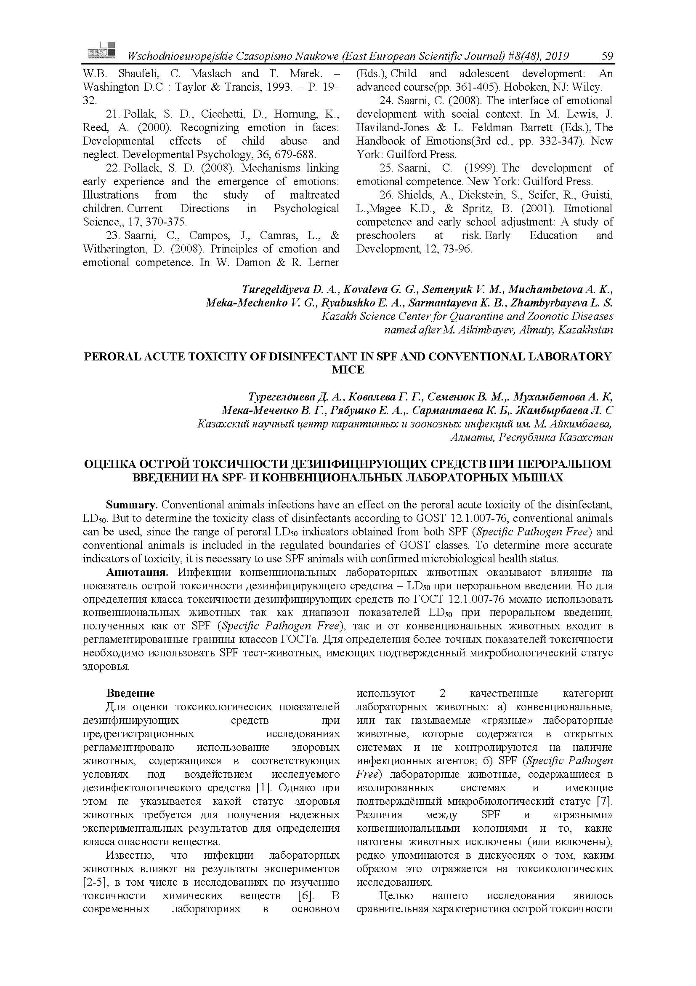

Свидетельство на объект авторского права № 12930 от 30 октября 2020 г.

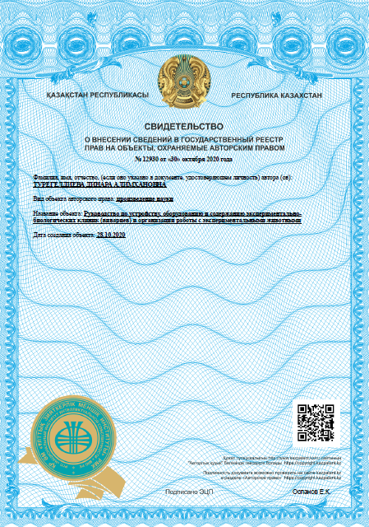

ПРИЛОЖЕНИЕ Г

Календарный план на 2018-2020 годы и дополнительное соглашение

)

